Курс лекций «Основы экологии и охрана воздушного бассейна»

Содержание

Содержание 3
Предисловие 5
Введение 7
1.1 Основные понятия. 8
1.2 Виды антропогенных воздействий и примеры загрязнения земной поверхности и гидросферы 9
1.2.1 Глобальное загрязнение земной поверхности 9
1.2.2 Локальные загрязнения земной поверхности 11
1.2.3. Глобальные загрязнения гидросферы 11
1.2.4 Локальное загрязнение гидросферы 13
2. Охрана воздушного бассейна 13
2.1. Строение атмосферы 13
2.2 Инверсия температуры 15
2.3 Глобальные загрязнения атмосферы. 16
2.3.1 Изменение концентрации CO₂ в атмосфере 19
2.3.2 Нарушение озонового слоя Земли. 19
3 Приоритетные загрязнители городов 21
3.1 Приоритетные загрязнители 21
3.1.1 Твердые частицы 22
3.1.2. Оксид углерода. 33
3.1.3 Оксиды азота NO_{x} 37
3.1.4. Оксиды серы. 41
3.1.5 Углеводороды C_{n}H_{m}. 46
4 Критерии качества атмосферного воздуха. 48
4.1 Критерии качества атмосферного воздуха. 48
4.2 Показатели опасности вещества. 50
4.3 Комбинированное действие веществ. 50
4.4 Основные понятия по методике обоснования ПДК атмосферных загрязнилей. 51
4.4.1 Методика обоснования ПДК в атмосферном воздухе. 52
4.4.2 Определение пороговой концентрации изучаемого вещества по рефлекторному действию. 53
4.4.3 Определение пороговой концентрации изучаемого вещества по резорбтивному действию. 54
4.4.4 Анализ и обработка результатов исследования. 56
5 Нормирование выбросов источниками. 58
5.1 Разработка предельно допустимых и временно согласованных выбросов (ПДВ и ВСВ) для ТЭС и котельных. 59
5.2 Документы, организующие процесс разработки ПДВ. 62
5.3 Определение границ санитарно-защитной зоны 63
7.2 Технологические мероприятия по снижению оксидов азота. 63
7.2.4 Впрыск воды и введение пара в реакционную зону горения 82
7.6.1 Гравитационные пылеуловители 87
7.6.2 Жалюзийные пылеуловители 89
7.6.3. Одиночные осевые противоточные циклоны 90
7.6.4 Групповые циклоны 91
7.6.5 Батарейные циклоны 92
7.6.6 Прямоточные осевые циклоны. 94
7.6.7 Вихревой пылеуловитель. 95
7.6.8 Ротационные пылеуловители. 95

Предисловие

Курс «Охрана воздушного бассейна» читается студентам специальности «Теплогазоснабжение и вентиляция» с 1985 года - значительно раньше того времени, как это появилось в требованиях государственного образовательного стандарта (ГОС). В первый год это был раздел в дисциплине «Теплогенерирующие установки», однако сразу же стала понятной необходимость выделения его в отдельный курс. Связано это, прежде всего с тем, что в будущей практической работе инженера нашей специальности высока вероятность его специализации в этой области деятельности. Поэтому, в последующие годы курс был выделен в отдельную дисциплину с выполнением курсового проекта, а преподавание его велось в рамках часов совета ВУЗа. Сегодня, не смотря на часто меняющиеся ГОСТы, «Охрана воздушного бассейна» признана важной составляющей в профессиональной подготовке наших выпускников и удачно дополняет объем знаний таких дисциплин как «Теплогенерирующие установки», «Вентиляция», «Газоснабжение».
Данное методическое пособие составлено на основе читаемого курса лекций и предназначено для частичной компенсации отсутствующего до сих пор учебника.

Введение

Охрана природы, рациональное использование природных ресурсов - важнейшие проблемы современности, от решения которых зависит здоровье и благосостояние нынешних и будущих поколений.
Постоянно усиливающееся загрязнение атмосферы связано с интенсивным развитием промышленности и энергетических производств, сопровождающимся все возрастающими объемами расходования невосполнимых природных ресурсов. В настоящее время во многих промышленно развитых странах и особенно в индустриальных центрах уровни загрязняющих выбросов превышают величины, к которым могут адаптироваться организм человека и биосфера в целом. Это привело к уничтожению обширных лесных массивов, снижению производительности сельского хозяйства, создало угрозу для здоровья целых народов. Известны случаи экологических катастроф с человеческими жертвами, явившихся стечением чрезвычайно неблагоприятных обстоятельств. При этом можно говорить о последствиях разрушения окружающей среды, которые выходят за пределы не только промышленных регионов, но даже стран. При дальнейшем развитии этих процессов можно ожидать, что вскоре они приобретут глобальное значение.
Одной из важнейших проблем при охране окружающей среды является защита воздушного бассейна от чрезмерных загрязнений. Следовательно, развитие новых технологических процессов должно быть сбалансировано с разработкой технологии и аппаратуры, предотвращающих выбросы в атмосферу либо ограничивающих их до допустимых уровней. Лишь в этом случае дальнейшее экономическое развитие промышленных регионов не будет лимитировано факторами, воздействующими на сохранность окружающей среды.
Проблемы защиты атмосферы составляют обширную область исследований на стыке наук. Они включают как общие задачи химической технологии, машиностроения и метеорологии, так и вопросы, решением которых могут заниматься узкие специалисты - математики, физики, электротехники, программисты-аналитики, врачи, гигиенисты, биологи, геологи, юристы, конструкторы и т.д.
Технология защиты атмосферы основана на традиционно применяемых принципах. Необходимо выявить причинно-следственные связи появления отрицательных факторов и найти оптимальные технические и экономические решения по их устранению или ограничению.
Расходы на защиту атмосферы неуклонно возрастают, что выдвигает на первый план требование о максимальной эффективности и экономичности внедряемых технологий.
В настоящее время под охраной природы понимается система мер, направленная на поддержание рационального взаимодействия человеческого общества и окружающей природной среды, обеспечивающая сохранение и восстановление природных богатств, рациональное использование природных ресурсов, предупреждающая прямое и вредное косвенное влияние результатов деятельности общества на природу и здоровье человека.

Часть 1. Основы экологии. Краткие сведения и основные понятия.

1.1 Основные понятия.

Слово "биосфера" происходит от греческого слова "биос" - жизнь и "сфера" - шар.
Биосфера - это оболочка Земли, состав, структура и энергетика которой в существенных чертах обусловлены прошлой или современной деятельностью живых организмов. Она включает все живое вещество планеты, часть атмосферы высотой до 10-15 км, практически всю водную оболочку (гидросферу) и верхнюю часть литосферы глубиной до 3 км.
Элементарной первичной структурной единицей биосферы является биогеоценоз. Это однородный участок земной поверхности, с определенным составом живых и неживых компонентов, объединенных обменом веществ и энергией в единый природный комплекс.
Сейчас распространено понятие экологическая система (экосистема), под которой понимают любую совокупность организмов и неживых компонентов, в которой может осуществляться круговорот веществ.
Под экологией понимают науку, которая изучает взаимодействие организмов между собой и окружающей средой на уровне видов, видовых популяций и биогеоценоза.
В общей массе живого вещества в биосфере на долю человека приходится всего около 0,0002%. Однако ещё в 1944 г. основоположник учения о биосфере В.И. Вернадский отметил, что биохимическая роль человека превзошла роль других, даже наиболее активных в биогеохимическом отношении организмов.

1.2 Виды антропогенных воздействий и примеры загрязнения земной поверхности и гидросферы

Современные масштабы воздействия человека на природу вызваны с одной стороны - научно-технический прогрессом, а с другой - увеличением численности населения. Значение имеет как сам рост населения Земли, так и его темпы (табл.1.1)
Рост населения Земли
Таблица 1.1
Год | Количество прошедших лет | Численность населения, млрд. человек | Год | Количество прошедших лет | Численность населения, млрд. человек
1650  1930  1960 | Вся история человечества 28030 | 0,5  1,0  2,0 | 1975  1987  2000  2025 | 15  12  13  25 | 4,0  5,0  6  8,0 (прогноз)

Под загрязнением биосферы в настоящее время понимают внесение в какую-либо среду для неё новых, не в рассматриваемое время физических, химических и биологических агентов или превышение среднемноголетнего уровня этих агентов в среде.
По масштабу, воздействия делят на глобальные и локальные.

Воздействия:
- Химическое
- Электромагнитное
- Ультра и инфразвуковое
- Шумовое и вибрационное
- Радиоактивное
- Тепловое
- Биологическое
- Физическое разрушение биогеоценоза

1.2.1 Глобальное загрязнение земной поверхности

Наряду с загрязнением воздуха и воды возникает проблема загрязнения природной среды твердыми отходами. По данным ООН, в городах такие отходы составляют 500 кг в год на душу населения. Сжигать такие отходы трудно, большая часть мусора не горит, а некоторые пластики при сгорании выделяют ядовитые газы. Трудно становится находить места для свалок. Химические вещества, образующиеся на свалках, загрязняют грунтовые воды, гниющие отбросы выделяют в воздух вредные вещества. Не меньший вред приносят промышленные отходы, количество которых достигает многих миллионов тонн. Немалую часть пахотных земель занимают сейчас хвосто- и отвалохранилища, провалы, карьеры, отвалы горных пород. Скорость антропогенного разрушения поверхностных слоев литосферы превышает естественную в тысячи раз.

Истощение и разрушение почв

В большинстве областей Земли толщина плодородного слоя почвы, обеспечивающего получение большей части пищи, составляет всего 15-30 см. Около 75% всех почв планеты имеют пониженную продуктивность из-за необеспеченности теплом и влагой. По данным Международной организации по вопросам продовольствия (ФАО), общая площадь потенциально пригодных для земледелия почв составляет около 2,7 млрд. га, из которых 1,5 млрд. га уже обрабатывается, а для включения остальных 1,2 млрд. га в сельскохозяйственное производство нужны большие материальные затраты. В то же время существуют расчеты, показывающие, что каждый новый житель планеты при существующей средней урожайности требует для производства пищи около 0,4-0,5 га и около 0,1 га на несельскохозяйственные нужды.
Серьезную озабоченность вызывают процессы разрушения и истощения почв. Бесконтрольная ликвидация естественного травянистого или лесного покрова, неправильное ведение земледелия привели к тому, что большие площади земной поверхности на всех континентах мира охвачены процессом эрозии, т.е. разрушения водой и ветром верхнего слоя почвы, поддерживающего жизнь. Плодородные почвы теряются не только в процессе эрозии, большие пространства затопляются при устройстве водохранилищ, происходит загрязнение почв токсическими веществами, что ведет к быстрому снижению их продуктивности. Большое количество плодородных земель отводится для промышленных и сельскохозяйственных предприятий.

Истощение минеральных ресурсов

Недрами называют верхнюю часть земной коры, в пределах которой возможна добыча полезных ископаемых. Совокупность полезных ископаемых, заключенных в недрах, составляет понятие "минеральные ресурсы", они являются основой развития ведущих отраслей промышленности. Научно-технический прогресс привел к резкому ускорению темпов добычи и потребления энергетического сырья и различных материалов. Если в 1968 г. на каждого жителя Земли извлекалось из недр 20 т. породы в год, то в 1975 г. уже 27 т. Добыча полезных ископаемых удваивается за каждые 8-10 лет. Если такой темп сохранится, то к 2000 г. будет извлечено из недр примерно 6*10¹¹ т. горных пород и минералов.
Наибольшее беспокойство в настоящее время вызывает быстрое истощение запасов горючих ископаемых. Подсчетом запасов этих и других ресурсов занимают сейчас многие ученые. Однако единой точки зрения до сих пор не существует.

1.2.2 Локальные загрязнения земной поверхности

Нужен пример и цифры по любой Хабаровской свалке

1.2.3. Глобальные загрязнения гидросферы

Океаны, покрывающие большую часть поверхности Земли, играют исключительную роль в обеспечении жизни на планете, формировании погоды и климата.
Океаны активно участвуют в процессах глобального характера. Это - процессы взаимодействия океана и атмосферы, определяющие климат нашей планеты; биогеохимические циклы химических элементов, тесно связанные с циркуляцией вещества и энергии в природных экосистемах; фотосинтетическая активность водорослей, регулирующая баланс кислорода и углекислоты и др.
Велика роль Мирового океана в решении таких важных для человечества проблем, как обеспечение продуктами питания и энергией, добыча полезных ископаемых.
В то же время экологические системы Мирового океана, как правило, находятся в конечном звене различных крупномасштабных превращений, потоков разных веществ. Поэтому океан испытывает значительное антропогенное воздействие, приводящее к серьезным негативным последствиям, в том числе к сокращению воспроизводства биологических ресурсов.
Уже в настоящее время в ряде областей Мирового океана создалась напряженная экологическая ситуация, возникли поля хронического загрязнения. Поступление загрязняющих веществ антропогенного происхождения, активное изъятие биологических ресурсов (в том числе в результате рыболовства более 70 млн. Т в год) становятся постоянно действующими экологическими факторами, преобразующими морские экосистемы. В последнее время добыча полезных ископаемых (газа и нефти, железомарганцевых конкреций, полиметаллических сульфидов и т.п.) усиливает негативное воздействие на океан.
Совокупность океанов, морей, озер, рек, болот, ледяных образований, подземных и атмосферных вод нашей планеты называется гидросферой. Океаны и моря занимают площадь, в 2,5 раза превышающую площадь суши.
Наиболее ценной и уязвимой частью гидросферы является пресная вода, дефицит которой стремительно нарастает.
Объем пресных вод составляет 2,5% от общих запасов воды на Земле. Большая часть пресных вод (68,7 %) сосредоточена во льдах и снежном покрове Антарктиды и Арктики, а также в горных ледниках.
Самым крупным водопотребителем из всех отраслей народного хозяйства является сельское хозяйство: на орошение, обводнение и сельскохозяйственное водоснабжение приходится более 50% всего водопотребления в нашей стране.
В промышленности наиболее водопотребляющими отраслями являются энергетика, горнодобывающая, металлургическая, химическая.
Наряду с увеличением водопотребления в катастрофических размерах растет загрязнение океанов, морей, рек и озер, Источниками загрязнения являются: неочищенные сточные воды промышленных предприятий; загрязнение водоемов фекально-бытовыми водами городов, сельскохозяйственных предприятий, морских и речных судов. Количество загрязненных сточных вод, сбрасываемых в реки, озера и моря, во всем мире составляет 250-300 млрд.м³ в год. Особым видом загрязнения является "тепловое" загрязнение рек, вызываемое сбросом в водоемы подогретой воды, использовавшейся для охлаждения турбин на ТЭЦ и других целей.
Сточные воды металлургических, нефтехимических, химических, машиностроительных и других предприятий загрязняют водоемы солями тяжелых металлов, травильными растворами, железом, цинком, фенолами, нефтепродуктами, органическими и неорганическими веществами, многие из которых являются сильнейшими ядами.
Сельское хозяйство также является крупным источником загрязнения водоемов. Смываемые с почвы и поступающие в водоемы и подземные воды, минеральные удобрения нарушают природное равновесие существующих экосистем. Большой вред приносят смываемые с полей, орошаемых массивов, лесных почв пестициды, которые не поддаются биологическому распаду и сохраняются на протяжении многих лет в пресной и морской воде, вызывая смерть обитателей водоемов на ранних этапах развития, различные мутации и вырождение особей.
Чрезвычайно опасно загрязнение мирового океана. Если из-за загрязнений погибнет морской планктон, то запасы достаточного животным и человеку кислорода резко сократятся, так как белее половины всего кислорода на планете выделяется именно планктоном. Эта опасность возрастает по причине резкого сокращения площади лесов и зеленых насаждений. По имеющимся данным, в мировой океан попадает около 1% транспортируемой нефти, а это гигантское количество - около 10 млн. т. Кроме нефти и вредных веществ из загрязненных рек, много загрязнений поступает в мировой океан из атмосферы.
К весьма нежелательным последствиям часто приводят недостаточно продуманные крупномасштабные преобразования режимов поверхностных вод. Например, осуществленное в 1980 г. перекрытие пролива, соединяющего Каспийское море с заливом Кара-Богаз-Год, превратило последний в быстровысыхающее озеро.
Строительство дамбы, защищающей Ленинград от наводнений, привело к образованию застойной зоны. Очищающее морское влияние Балтийского моря практически прекратилось.
В каждом случае вмешательству в водный режим должна предшествовать экологическая научно-техническая экспертиза. Благодаря подобной экспертизе был решен вопрос об отмене переброски части стока северных и сибирских рек на юг.

1.2.4 Локальное загрязнение гидросферы

Необходимо перенести что-то из 1.2.4.

2. Охрана воздушного бассейна

2.1. Строение атмосферы

Обычно под термином "атмосфера" понимают слой воздуха, окружающий Землю. Суммарная масса земной атмосферы составляет 5,3*10¹⁸ кг. Нагрузка воздуха на каждый квадратный сантиметр на уровне моря составляет около 1 кгс. Примерно 90% массы воздуха находится на высоте менее 15 км, 99% - менее 30 км и 99,99% - менее 48 км от поверхности Земли.
Высотные исследования, начало которым было положено почти 100 лет назад, выявили сложную структуру атмосферы. По характеру изменения температуры с увеличением высоты можно выделить несколько слоев, разделенных узкими переходными зонами - паузами. Нижний примыкающий к Земле слой - тропосфера - характеризуется средним вертикальным градиентом температуры 6°/км. Высота верхней границы тропосферы меняется от 8 км в полярных широтах до 16 - 18 км над экватором. От более высокого слоя - стратосферы - тропосферу отделяет сравнительно тонкая зона тропопауза.

Рисунок 1 Вертикальное распределение температуры в атмосфере:
I - тропопауза; II - стратопауза: III - мезопауза.

Потребность человека в воздухе: в состоянии покоя - 5-10 л/мин; при усилиях - около 30 л/мин; при больших усилиях - до 100 л/мин; в среднем за сутки около 15 кг.
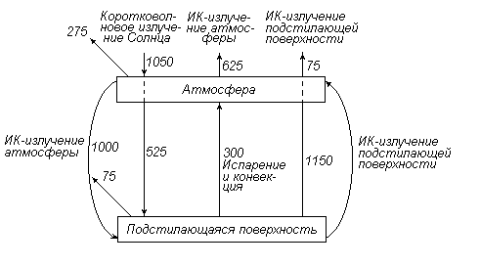
Рисунок 2 Тепловой баланс атмосферы и земной поверхности (потоки радиации к кДж/(см²/год))

Таблица 1.2 - Средний газовый состав природной атмосферы
Основные газовые компоненты | В сухом воздухе |  |  | Во влажном воздухе
Основные газовые компоненты | % (по объему) | г*м⁻³ | % (по массе) | % (по объему) | г*м⁻³ | % (по массе)
Азот N₂  Кислород O₂  Вода H₂O  Аргон Ar  Итого основные  компоненты | 78,09  20,94  ----  0,93  99,96 | 895  274  ----  15,2 | 75,54  23,13  ----  1,28  99,95 | 75,65  20,29  3,12  0,9  99,96 | 867  265  23  14,7 | 74,08  22,64  1,97  1,26  99,95

Суммарное содержание прочих газовых составляющих - 0,04 - 0,05 %

2.2 Инверсия температуры

Инверсия температуры в атмосфере - метеорологическое состояние, заключающееся в росте температуры воздуха с высотой, вместо обычного для тропосферы убывания. Нормальное понижение температуры воздуха с высотой составляет примерно 0,5-0,6 °С на 100 м. Инверсия температуры может периодически наблюдаться на протяжении круглого года. Приземные инверсии температуры связаны с излучением земной поверхности. В теплую часть года они наблюдаются лишь в ясные тихие ночи в отсутствие облачности нижнего и среднего ярусов и сильного ветра. Мощность таких инверсий не велика, всего несколько десятков метров, а величина - несколько градусов.
В холодную часть года приземные инверсии температуры наблюдаются не только ночью, но и днем. Их мощность может достигать нескольких сот метров, а величина составляет 10 – 15 °С и более. Особенно интенсивны инверсии зимой, при наличии снежного покрова; в этом случае длительность инверсионного состояния достигает 5 - 7 суток.
Инверсия температуры в тропосфере сопровождается особым режимом влажности и ветра; обычный рост относительной влажности с высотой сменяется ее убыванием, а ветер изменяется с высотой скачкообразно.
Инверсия температуры препятствует развитию вертикальных токов воздуха и связанному с этим переносу водяного пара и ядер конденсации в более высокие слои. Хорошо развитая инверсия действует как преграда для восходящих течений, так как они задерживаются чрезвычайно устойчивым слоем более теплого воздуха. Различают следующие состояния устойчивости атмосферы, определяющие возможность развития неупорядоченных вертикальных движений воздуха:
- неустойчивое состояние, характеризуемое значительным падением температуры с высотой, при этом частица вещества, получившая начальную вертикальную скорость начинает двигаться с ускорением;
- особо устойчивое состояние, когда с высотой температура возрастает (инверсия), при этом частица, получившая начальную вертикальную скорость возвращается в свое исходное положение. Такое состояние препятствует развитию вертикальных движений воздуха;
- состояние безразличного равновесия, при котором градиент падения температуры с высотой равен критической величине, а частица, получившая начальный импульс, будет двигаться до тех пор, пока не исчерпает своей энергии.
Иногда температурные инверсии распространяются на большие площади земной поверхности. Область из распространения обычно совпадает с областью распространения антициклонов, которые возникают в зонах высоких барометрических давлений.
Метеорологическая обстановка, способствующая возникновению локальных загрязнений, обычно характеризуется штилем или слабым ветром у поверхности Земли, что сочетается с приземной инверсией.
Особенно неблагоприятны условия, при которых нижняя граница инверсии располагается над источником загрязнения. Если при такой метеорологической обстановке в атмосферу интенсивно поступают вредные примеси, то может возникнуть зона опасных загрязнений, сохраняющаяся длительный период (от нескольких часов до нескольких суток). Повторяемость инверсии на европейской территории России составляет: 80-100% для районов Арктики, где она наибольшая, и 60 - 80% для всей остальной территории. Минимальная повторяемость инверсии отмечается в мае - июне.
Зависимость интенсивности турбулентного перемешивания над сушей от времени суток и года показана на рис.

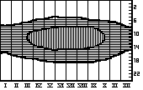
Рисунок 3 Интенсивность турбулентного перемешивания над сушей

2.3 Глобальные загрязнения атмосферы.

Загрязнение атмосферы - результат выбросов загрязняющих веществ из различных источников. Причинно-следственные связи этого явления нужно искать в природе земной атмосферы. Так, загрязнения переносятся по воздуху от источников появления к местам их разрушающего воздействия; в атмосфере они могут претерпевать изменения, включая химические превращения одних загрязнений в другие, еще более опасные вещества.
Установившееся содержание загрязнений в воздухе (выбросы) определяет степень разрушающего воздействия на данный регион. Можно сказать, что степень загрязнения атмосферы зависит от числа и массы выбросов.
В общем плане концепция загрязнения атмосферы включает значительное число действий и явлений, ведущих к ухудшению исходного, природного качества ее. В более узком смысле, соответствующем концепции, согласованной в рамках стран, входящих в систему Комекон и ряда других, загрязнение атмосферы понимается как выброс твердых, жидких и газообразных загрязняющих веществ. Считается, что загрязняющие вещества - это те, которые оказывают отрицательное воздействие на окружающую среду либо непосредственно, после химических изменений в атмосфере, либо в сочетании с другими веществами.
В рамках Конвенции по обширным межгосударственным загрязнениям воздуха загрязнением атмосферы помимо выбросов в воздух материальных частиц считаются также приводящие к ущербу выбросы энергии. Следовательно, выбросы теплоты, шума, вибраций и излучений (не только радиоактивных, но и электромагнитных, таких как микроволновые, радарные, ультравысокочастотные, т.е. тех, которые испускаются высоковольтными линиями и т.д.) могут считаться видами загрязнения.
В таблице 1.3. дана классификация степеней загрязнения атмосферы и возникающих при этом проблем, в зависимости от высоты, расстояния и времени. Как видно, динамическое загрязнение атмосферы происходит главным образом в нижних слоях ее, а долговременные изменения вследствие загрязнений воздействуют на всю земную атмосферу.

Классификация загрязнения атмосферы

Проблема | Масштаб |  |  | Компетенция организаций
Проблема | по региону | по высоте | по времени | Компетенция организаций
Глобальная | Глобальный | Атмосфера | 10-летие | Международ ных
Континентальная | Континентальный | Стратосфера | Годы | Международ ных
Государственная | Государственный | Тропосфера | Месяцы | Государственных
Промышленного конгломерата | Обширный район |  | Недели
Промышленного конгломерата | Малая зона | Нижний слой до 500-1500 м
Города | Городской |  | Дни | Региональных
Локальная | Непосредственное окружение источника | Высота дымовой трубы | Часы | Региональных

Защита атмосферы включает комплекс технических и административных мер, прямо или косвенно направленных на прекращение или, по крайней мере, уменьшение возрастающего загрязнения атмосферы, являющегося следствием промышленного развития.
Придание исследованиям по защите атмосферы целенаправленного характера должно включать борьбу против ее загрязнения, особенно промышленного, а также от транспортных средств и других источников. Они не могут проводиться, например, только ради постановки задач, но должны указывать пути улучшения существующего положения. Таким образом, эта область исследований не может пассивно комментировать сложившуюся ситуацию и делать прогнозы, основывающиеся на данных самих "поставщиков загрязнений", она должна разрабатывать концепции, промежуточные и долговременные планы, а также конкретные программы, направленные на активное ограничение неблагоприятного хода событий, используя при этом кратковременную локальную тактику и долговременную общенациональную стратегию.
Защита атмосферы не может быть успешной при односторонних и половинчатых мерах, направленных против конкретных источников загрязнения. Наилучшие результаты могут быть получены лишь при объективном, многостороннем подходе к определению причин загрязнения атмосферы, вкладу отдельных источников и выявлению реальных возможностей ограничения этих выбросов.
Конечной целью защиты атмосферного воздуха от загрязнения является решение трех основных задач:
- создание замкнутых циклов производства с полезным использованием всех технологических отходов;
- глубокая очистка вентиляционных выбросов;
- перевод автотранспорта (а со временем и авиации) на двигатели, не дающие токсичных выбросов в атмосферу. Для решения этих сложных задач требуется значительный период времени и совместные работы ученых и специалистов разных специальностей как внутри страны, так и в рамках международного сотрудничества, большие капитальные и эксплуатационные затраты.
Основной задачей ближайших лет является: а) разработка и применение различных технологических процессов и, прежде всего, процессов сжигания топлив с пониженным выбросом токсичных веществ в атмосферу; б) разработка, исследование и внедрение методов и аппаратов для улавливания или уничтожения основных токсичных веществ.

2.3.1 Изменение концентрации CO₂ в атмосфере

2.3.2 Нарушение озонового слоя Земли.

Несмотря на то, что в атмосфере содержится небольшое количество озона, он является ее важнейшей составляющей. Озон активно поглощает ультрафиолетовое излучение Солнца и таким образом определяет распределение температуры в стратосфере, а также является охранным щитом от жесткого ультрафиолетового излучения, опасного для всего живого на Земле. Озон образует в атмосфере озоносферу. Содержание озона в атмосфере составляет 6 * 10⁻⁵ % (по массе); его общее количество достигает 3,3·10⁹т. (из них 1,16·10⁸ т находится в тропосфере). Среднее время жизни озона в атмосфере составляет около 50 сут.
Основное количество озона распределено на высотах от 15 до 45 км с максимумом на высоте 15 - 25 км (на более низких высотах - в полярных широтах, выше в тропиках). Содержание озона достигает своего максимума весной в северном полушарии и составляет в среднем 446ДЕ - добсоновских единиц (1 ДЕ - = 0,001 см озона при нормальном давлении и температуре); осенью оно примерно вдвое меньше.
Среднее годовое количество озона в озоносфере составляет 300 ДЕ (т.е. всего около 3 мм при нормальных условиях), а на экваторе - еще меньше (до 200 ДЕ). Существует большая естественная изменчивость концентрации озона в атмосфере вследствие переноса его упорядоченными и турбулентными потоками (в основном на высотах менее 25 км), а также вследствие того, что различные фотохимические реакции (выше 25 км) притекают с разной скоростью. Только дневные вариации концентрации озона достигают ±25 %.
Средняя скорость разрушения озона (за счет фото диссоциации и других и других естественных процессов) составляет 6,6·10¹⁰ молекул/(см²·с). Антропогенное воздействие на озонный слой представляется реальным и опасным, хотя выявить антропогенные эффекты на фоне большой естественной изменчивости концентраций озона не просто.
Основными антропогенными процессами производства веществ, приводящими к нарушению озонного слоя, являются: работа холодильников и аэрозольных установок (и упаковок), выделяющих галогеноуглероды (хлорфторметаны, или фреоны); разложение минеральных удобрений (выделяющих закись азота); полеты высотных самолетов (выброс окислов азота, паров воды); ядерные взрывы (ведущие к образованию значительного количества окислов азота). Наблюдаются также проникновения в стратосферу и других соединений хлора (антропогенного происхождения).
Из тропосферы в стратосферу проникают, как правило, лишь инертные (в химическом отношении) вещества, такие, как фреоны, закись азота. В стратосфере под действием ультрафиолетового излучения фреоны выделяют хлор, ведущий к разрушению стратосферного озона.
В целом на основании наблюдений и расчетов можно сделать вывод о том, что с 1970 г. Общее изменение содержания озона, которое можно отнести на счет антропогенных воздействий, составляет не более 2%. Это значение находится ниже предела уверенного обнаружения.
Таким образом, хотя в ближайшие годы вследствие влияния антропогенных факторов общее содержание озона, по-видимому, будет меняться мало, возможно существенное перераспределение озона по высоте, что может привести к заметным изменениям климата и другим негативным последствиям. Это указывает на чувствительность озоносферы к уже существующему антропогенному воздействию. Отметим также, что максимального уменьшения содержания озона следует ожидать в конце зимы и высоких широтах (этот эффект в 3- 4 раза сильнее, чем в низких широтах летом).
Целесообразно подчеркнуть вообще высокую уязвимость верхней атмосферы. Кроме уже рассмотренных эффектов, связанных с озоносферой, следует указать на появление в верхней атмосфере, в области ионосферы, зон с пониженной электронной концентрацией (так называемых "ионосферных дыр"). Наблюдается появление или усиление эмиссий, нехарактерных для естественного свечения верхней атмосферы. Это воздействие обусловлено:
- накоплением в верхней атмосфере различных веществ за счет диффузии
- накоплением в верхней атмосфере различных веществ при запусках мощных ракет
- влиянием электромагнитных излучений передающих устройств.
Ультрафиолетовое излучение существенно влияет на здоровье человека, способствуя образованию витамина Д₃, вызывая солнечные ожоги, болезни глаз, аллергические реакции и заболевания кожи, включая раковые. Кроме образования витамина Д, все это является вредным для человека. Увеличение ультрафиолетового излучения на 1% ведет к увеличению заболеваемости немеланомным раком кожи белее, чем на 2% (это статистически хорошо проверено). Есть указания, что увеличение жесткого ультрафиолетового излучения ведет к возникновению и злокачественных меланом. Особенно подвержены подобным заболеваниям люди со светлой кожей, живущие в низких широтах. Ультрафиолетовое излучение изменяет реакцию и иммунологическую системы человека и животных.

3 Приоритетные загрязнители городов

Проблема загрязнения воздуха в городах значительно обострилась в последнее десятилетие в результате интенсивного развития промышленности, энергетики и транспорта. В проблеме охраны окружающей среды она приобрела большое социальное и государственное значение. Первостепенными ее задачами являются контроль и защита воздушного бассейна городов от загрязнения вредными веществами.
Трудности в решении этих задач связаны с быстрым ростом выбросов в атмосферу и неравномерностью из распространения. Основная масса выбросов сосредоточена вблизи из источников - вокруг городов и промышленных центров, общая площадь которых составляет менее десятых долей процента всей площади планеты. В этих сравнительно небольших зонах концентрации примесей на 2-3 и более порядков выше, чем вдали от них.
С развитием городов и их слиянием это положение сохраниться, если суммарная площадь городов увеличится даже на порядок. Вместе с тем в городах многих стран проживает большая часть населения, на здоровье которых, прежде всего сказывается загрязнение атмосферы. По мере роста города, если в нем и не развиваются крупные промышленные объекты, уровень выбросов вредных веществ повышается, поскольку увеличиваются число автомобилей, мощности отопительных, бытовых и других источников. Доля городского населения и жителей крупных городов непрерывно возрастает. Так за последние 100 лет число жителей в городах мира с населением более 100 тыс.чел. увеличилось примерно в 3 раза.
С нарастанием вредных выбросов в городах увеличивается ущерб, который они наносят населению и окружающей среде. Установлена зависимость числа заболеваний хроническим бронхитом, эмфиземой легких, астмой от степени загрязнения воздуха.

3.1 Приоритетные загрязнители

Вещества, загрязняющие атмосферу, могут быть твердыми, жидкими, газообразными и оказывать вредное действие на окружающую среду непосредственно, после химических превращений в атмосфере либо совместно с другими веществами. Они обуславливают изменения природного состава атмосферы, которые сопровождаются серьезными последствиями:
- опасностями для здоровья людей и животных;
- разрушением окружающей среды или некоторых ее частей (природных регионов, районов проживания или трудовой деятельности), которое приводит к таким воздействиям на общество, которые не всегда могут быть исчислены в денежном выражении;
- ухудшением комфортности (например, появлением неприятных запахов, ухудшением видимости).
Указанные последствия являются результатом действия, как самих загрязняющих веществ, так и их сочетания с компонентами атмосферы, усиливающих действие загрязнителей. Эти компоненты атмосферы включают озон, фотохимические окислители, солнечный свет и участвуют в образовании фотохимических смогов.
Из более чем 200 загрязнителей атмосферного воздуха, на которые установлены нормы предельно допустимых концентраций, следует выделить пять основных, определяющие на 90-98% валовой выброс вредных веществ в большинстве городов:1) твердые частицы (пыль, зола, сажа), 2) оксиды серы, 3) оксиды азота, 4) оксиды углерода, 5) углеводороды. Для большинства промышленных регионов характерно следующее весовое соотношение поступления этих веществ в атмосферный воздух: оксид углерода около 50%, оксид серы около 20%, твердые частицы 16-20%, оксиды азота 6-8%, углеводороды 2-5%.
К крупным загрязнителям атмосферного воздуха следует также отнести аммиак, сероводород, сероуглерод, озон, альдегиды, полициклические ароматические углеводороды, хлорорганические соединения, фториды, соединения свинца, кадмия, ртути, ряд многокомпонентных "пахучих" соединений и др.

3.1.1 Твердые частицы

Основными промышленными источниками выбросов в атмосферу твердых частиц являются электростанции, промышленные и отопительные котельные, металлургические и цементные заводы, угле- и рудообогатительные фабрики. Около 60% общего количества аэрозолей, попадающих в атмосферный воздух из промышленных источников во всем мире составляют твердые частицы, поступающие при сжигании угля. Это главным образом зола и пыль, в значительно меньших концентрациях сажа, в отдельных случаях аэрозоли, содержащие микроконцентрации канцерогенных веществ. Выброс золы при сжигании твердых топлив зависит от состава их минеральной части, типа топочного устройства (слоевые, камерные топки с сухим или жидким шлакоудалением) и от эффективной работы пылеулавливающих установок.
К природным источникам загрязнения атмосферы твердыми частицами следует относить: 1) вулканические извержения; 2) пылевые бури; 3) лесные пожары; 4) испарение морской соли и др. (около 3760 т/год - 94% от общего количества).
Показателем нормального содержания твердых частиц в атмосфере является среднегодовая концентрация в горных районах от 0,04 до 0,4 мг/м³.
Важным свойством твердых загрязняющих веществ является размер отдельных частиц, необходимый для определения гранулометрического состава пыли.
Пыль состоит из частиц различных размеров, поэтому диапазон существования отдельных частиц в данном образце (гранулометрический состав, дисперсность пыли, и т.п.) обычно изображаются кривой распределения. Иногда вместо размера частиц используют скорость их осаждения (седиментации). Это скорость с которой частицы в восходящем газовом потоке падают под действием гравитационной силы.
В зависимости от размеров (дисперсного состава) частицы бывают:
-45%-50% d<1мкм;
-30%-35% от 1 до 5 мкм;
-5% от 5 до 20 мкм;
- остаток более 20 мкм;
Различают:
1.Диспергационные аэрозоли.
2.Конденсационные аэрозоли.
d_{дисп.}>> _{dконд.}, d_{конд.}< 0.5 мкм
Состав диспергационных и конденсационных аэрозолей может быть
в виде отдельных частиц и в виде групп частиц. Аэрозоли из твердых частиц называются пылью. Конденсационные аэрозоли с твердыми и смешанными фазами называются дымами. Диспергационные аэрозоли с жидкой фазой называются туманами.
Диаметр частиц аэрозолей от 0,001 до 1000 мкм. В этом интервале
масса частицы изменяется в 10¹⁵ раз.
Параметры частиц:
- Стоксовский диаметр частицы - это диаметр сферической частицы, которая обладает той же скоростью оседания, что и рассматриваемая частица с той же плотностью.
- Аэродинамический диаметр-это диаметр такой частицы, которая обладает той же скоростью оседания, что и рассматриваемая частица, но при плотности 1г/см³.
- Средний диаметр – это диаметр частицы, измеренный с помощью микроскопа с вычислением среднего диаметра.
Дисперсный состав частиц характеризуется несколькими способами:
- С помощью гистограмм распределения.
- По числу частиц и массе.
- Построением распределения в ВЛКС.
В число других важнейших характеристических свойств частиц твердых загрязнений входят: их химический состав, электрический заряд и электросопротивление, слипаемость, абразивное действие, смачиваемость, взрываемость (или воспламеняемость), схватываемость, удельная поверхность, угол естественного откоса, угол скольжения, насыпная и истинная плотность.
В атмосферной пыли можно обнаружить практически все химические элементы, хотя большинство из них присутствуют в следовых количествах.
В таблице 1 приведены сведения об основных токсических веществах, существенная часть которых поступает в атмосферный воздух с продуктами сгорания топлив.

Таблица 1 – Основные загрязнители атмосферного воздуха.
Загрязнители |  | Основные источники |  | Среднегодовая концентрация в воздухе, мг/м³ | Химические процессы взаимодействия с окружающей средой | Воздействие на здоровье человека | Воздействие на окружающую среду
 |  | Природные | Искусственные
Твердые частицы (пыль, зола) |  | Вулканические извержения, пылевые бури, лесные пожары, испарения морской соли и др. (около 3760 т/год – 94% от общего количества) | Сжигание топлива в промышленных и бытовых установках (около 240*10⁶ т/год) | В городских районах 0,04 - 0,4 | В зависимости от химического состава и размера частиц | Зависит от химического состава | Снижение солнечного освещения и видимости, увеличение туманности
Сернистый ангидрид SO₂ |  | Вулканические извержения, окисление серы и сульфатов, рассеянных в море (около 150*10⁶ т/год – 70-50% от общего количества). | Сжигание топлива, нефтепереработка, черная и цветная металлургия ((175-150)*10⁶ т/год – до 50%). | В городских районах до 0,5-1 районах с развитой промышленностью и автотранспортом – до 0,2, в других до 0,05. | Атмосферное окисление до SO₃ приводит к образованию тумана, содержащего пары H₂SO₄ | Заболевания дыхательных путей | Хроническое поражение растений, уничтожение лесов, снижение урожайности Погло
Оксиды азота NO_{x} |  | Лесные пожары (770*10⁶ т/год – около 93% от общего количества). | Окисление атмосферного азота и азота топлива при высокой температуре – энергетика, промышленность, автомобили (55*10⁶ т/год – 7%) |  | В процессах горения образуется 95-100% NO, окисляется в воздухе до NO₂ озоном. В выбросе отопительных установок, газовых турбин, дизелей 70-90% NO, 10-30% NO₂ | Уменьшение содержания гемоглобина в крови | щение солнечного света, образование коричневой дымки, смога. Уничтожение лесов.
Оксид углерода CO  Летучие углеводороды и их продукты  Полициклические ароматические углеводороды | Лесные пожары (11*10⁶ т/год), выделения океанов (10*10⁶ т/год).  Лесные пожары, поступления природного метана и природных терпенов (2600*10⁶ т/год – 97%).  - |  | Неполное сгорание топлива (автомобили, промышленность до (250-350)*10⁶ т/год – 90-95%).  Неполное сгорание органического топлива (автомобили), дожигание отходов, испарение растворителей и продуктов нефтепереработки (80*10⁶ т/год – 3%)  Неполное сгорание органического топлива, выбросы химических, металлургических, нефтеперерабатывающих, асфальтобетонных заводов (100%) | 1-50 (в зависимости от интенсивности автотранспорта, близости металлургических производств)  В районах с развитым автотранспортом и промышленностью – до 3  В районах асфальтобетонных заводов и при сжигании твердого топлива в слое – до 0,01 | Медленное окисление до СО₂ в нижнем слое атмосферы. В целом химическая инертность по отношению к другим компонентам атмосферы  Реакции СО и О₃ с образованием альдегидов, кислот и других соединений  Нет данных | Уменьшение содержания гемоглобина в крови  Раздражающее действие некоторых продуктов окисления углеводородов (альдегидов) на глаза и дыхательные пути  Понижение видимости, некоторые углеводороды могут вызывать заболевания раком |  | Никакого воздействия на высшие растения при концентрации менее 1 мг/м³.  Поражение растений некоторыми соединениями при концентрации выше 0,02 мг/м³. понижение видимости; частое появление запаха  Нет данных

Основными источниками выбросов в атмосферу твердых частиц являются электростанции, промышленные и отопительные котельные, металлургические и цементные заводы, угле- и рудо обогатительные фабрики. Около 60% общего количества аэрозолей, попадающих в атмосферный воздух из промышленных источников во всем мире, составляют твердые частицы, поступающие при сжигании угля. Это главным образом зола и пыль, в значительно меньших концентрациях сажа, в отдельных случаях аэрозоли, содержащие микроконцентрации канцерогенных веществ. Выброс золы при сжигании твердых топлив зависит от состава их минеральной части, типа топочного устройства (слоевые, камерные топки с сухим или жидким шлакоудалением) и от эффективности работы пылеулавливающих установок.
В связи с использованием низкосортных углей содержание минеральной части имеет тенденцию к повышению от обычных 15-30 до 40-50 %. Однако вследствие непрерывного повышения степени золоулавливания (на лучших энергоблоках η_{з}≥98%) и увеличения доли газа и мазута в топливном балансе общий уровень содержания пыли в воздухе снижается. Содержание минеральной части и серы в некоторых видах топлив приведено в таблице 2; для малосернистого мазута оно составляет соответственно 0,2 и 0,5%, для высокосернистого 0,2.

Таблица 2 – Содержание минеральной части и серы в углях, %.
Бассейн | Марка (сорт) | Минеральная часть | Сера
Донецкий | Д  Г  А | 19,6  15,8  13,3 | 4,0  3,3  4,0
Карагандинский | ПЖ  Б  ПП | 25,0  17,0  33,9 | 0,8  0,6  1,1
Кузнецкий | Д  Г | 5,0  10,0 | 0,4  0,6
Подмосковный | Б | 23,5 | 2,9
Челябинский |  | 24,9 | 1,2
Кизеловский | Г  Д  ПП | 29,3  26,5  35,6 | 5,1  4,6  9,5
Экибазтусский | С | 36,8 | 0,8
Канский | Б | 10,2 | 0,5

При сжигании угля с содержанием минеральной части А^{р} = 16-20 % в камерных топках вынос твердых частиц в рабочей массе топлива за пределы топочной камеры составляет до 20 % от его массы. Вследствие этого эксплуатация камерных топок без систем пылеулавливания невозможна. Меньший вынос твердых частиц за пределы топочного устройства имеет место при применении циклонных топок.
Содержание золы в уносе (остальная зола удаляется со шлаком) составляет для пылеугольных топок с сухим шлакоудалением 85-93%, с жидким шлакоудалением 60- 70%, для циклонных топок 10-15%, цепных решеток 20-30%.
Зависимость для годового выброса частиц М_{тв}, т/год:

(3.1)

где В - расход топлива, т/год; А^{р} - зольность на рабочую массу, %; а_{ун} - доля золы в уносе; q₄^{ун} - потери теплоты от механической неполноты сгорания с уносом; Q_{н}^{р} - низшая теплота сгорания, кДж/кг; η₃-КПД золоулавливания.
Унос частиц золы и несгоревшего топлива в газоходы с потоком продуктов сгорания зависит от кинетической энергии движения основного потока, размеров и формы частиц топлива.
Определения максимального диаметра уносимых частиц зависимости от w_{г} - скорости потока продуктов сгорания, и – соответственно плотности продуктов сгорания и частиц топлива:

d_{т}^{max} = ƒ ( γ_{г}, γ_{т}, w_{г}). (3.2)

Вредное действие пыли на организм человека зависит от ряда факторов (концентрация в воздухе, химический состав, размеры частиц, дисперсность, твердость, электрозаряженность пылинок).
Дисперсность твердых частиц имеет большое значение также в связи с худшим улавливанием более мелких частиц. Имеются различные данные о гранулометрическом составе золы твердых топлив. Средние значения для золы отечественных топлив находятся в пределах 4-125 мкм. В таблице 3 приводятся усредненные данные для разных топочных устройств.

Таблица 3 – Фракционный состав летучей золы в дымовых газах котельных установок, %.
Размер частиц золы, мкм | Цепные решетки | Пылеугольные топки с сухим шлакоудалением | Циклонные топки
0-20  10-20  20-30  30-40  40-74  74-149  >149 | -  11  -  -  12  30  47 | 25  24  16  14  13  6  2 | 72  15  6  2  -  5  -
Итого: | 100 | 100 | 100

Наряду с дисперсностью пыли весьма существенное значение имеет и ее химический состав. Например, содержание оксидов кремния в пыли более 10 % делает ее опасной для здоровья человека.
При отсутствии средств пылеулавливания в котельных установках малой производительности со слоевыми топками, выброс твердых частиц в атмосферу соизмерим с выбросом их на ТЭЦ. Однако при слоевом сжигании только 3% выбрасываемых частиц имеет d<10 мкм, а при пылеугольном - не менее 20-45 %. Выбросы твердых частиц в атмосферу все еще являются одним из наиболее серьезных видов загрязнений, вносимых процессами горения в атмосферу городов.
Если для крупных котельных установок совершенствование системы пылеулавливания и строительство высоких труб позволяют в значительной мере уменьшить остроту проблемы, то для малых отопительных и промышленных котельных установок со слоевыми топками практически единственным радикальным решением является перевод их на мазут или природный газ. При отсутствии систем пылеулавливания твердое топливо (уголь) поставляет в атмосферу в 100-200 раз больше твердых частиц, чем жидкое топливо.
При сжигании жидкого топлива выделяется значительное количество мелкодисперсной сажи, обладающей большей токсичностью, чем обычная пыль, и оказывающей неблагоприятное влияние на прозрачность атмосферы.
Максимальные концентрации твердых частиц в продуктах сгорания мазута в котлах ТП-170, БКЗ-210 и ПК-10 составляли 0,073- 0,076 г/м³. С возрастанием тепловых напряжений топочного объема отмечалась тенденция к росту количества твердых частиц.
При коэффициенте избытка воздуха в топке с α_{т}<1,06 значения q₄ и соответствующие концентрации твердых частиц могут в 3-5 раз превышать средние значения. Если принять потери q₄ в случае жидкого топлива 0,10-0,12%, то и тогда количество твердых частиц, выбрасываемых в атмосферу, соответствует 0,17-0,20% от массы топлива.
Высокие концентрации твердых частиц в продуктах сгорания жидкого топлива (до 2,6 кг/т) в малых котлах объясняются, по-видимому, наличием значительного количества не догоревших в зонах горения, обедненных кислородом, коксосажевых частиц.
При сжигании мазута в малых установках концентрация твердых частиц может быть той же, что и при сжигании угля с применением системы пылеулавливания, а при сжигании газа - в среднем на два порядка ниже.

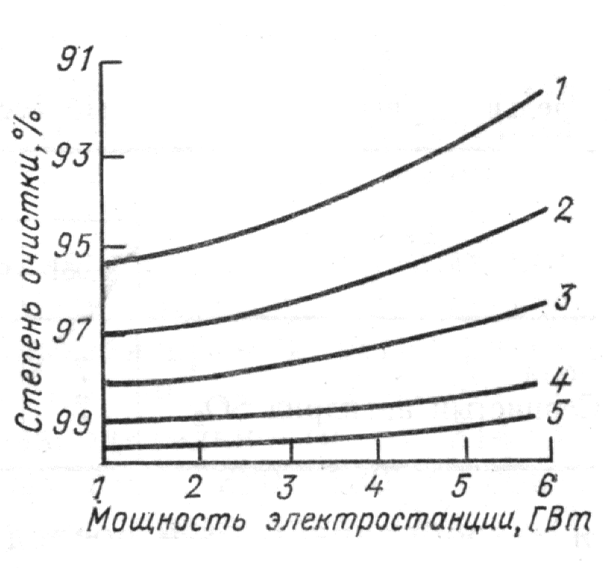
Рисунок 1 - Зависимость обеспечивающей одинаковую концентрацию в воздухе степени очистки от мощности ТЭС и приведенной зольности топлива. Приведенная зольность, кг* %/МДж.
1-0.48
2-0,72
3 - 1,2
4 - 2,41
5 - 4.6 кг* %/МДж.

В качестве системы золоулавливания применяются электрофильтры, а также мокрые золоуловители (центробежные и мокропрутковые скрубберы), позволяющие довести эффективность системы пылеулавливания до 98-99 % (рис. 1).
Выпускаются 2-, 3- и 4-польные электрофильтры типа УГ с высотой коронирующих электродов 4,2; 7,5 и 12 м, площадью активного сечения от 10 до 74 м². Электрофильтры УГ при скорости газов 1,5 м/с обеспечивают η_{з} =95-98 %. Разработаны электрофильтры, обеспечивающие η_{з} до 99,5 %.
Средние эксплуатационные значения η_{з} пылеочистных устройств с учетом размеров частиц приведены в табл. 4.
Таблица 4 – Эффективность очистки газообразных выбросов от взвешенных частиц.
Устройство | Размер частицы, мкм | Эффективность очистки η₃, %
Осадительная камера  Циклон  Мультициклон  Тканевый фильтр  Скруббер  Электрофильтр | 100  30  10-15  0,5  0,5  0,1 | 40-50  50-60  90-95  до 99  75-85  96-99

На ряде ТЭЦ, широко применяются золоуловители типа МП-ВТИ (мокропрутковые), а также ПВ УОРГРЭС (с трубой Вентури) и др. Они применимы для улавливания золы с содержанием СаО+МgO<20% (при большем содержании золы прутковая решетка быстро забивается и выходит из строя). КПД золоуловителя МП-ВТИ 90 – 97%. При девятирядных двухступенчатых решетках степень очистки в скруббере диаметром 3100 мм достигает 97%.
Одной из основных характеристик, определяющих возможность применения мокрых золоуловителей, является расход воды, который в различных аппаратах изменяется от 0,1 до 1 л на 1 м³ очищаемых газов. Мокрые золоуловители имеют несколько меньший КПД, чем лучшие электрофильтры, но широко применяются на электростанциях ввиду меньшей стоимости и значительно меньших размеров.
Если расчетные значения η_{з} составляют для новых станций 98-99,5%, то реальные эксплуатационные показатели их часто не выше 95-97 %.
В связи с широким использованием газомазутных котлов на ГРЭС, а особенно на ТЭЦ, размещенных вблизи жилых кварталов, достаточно остро стоит вопрос о резком снижении (в конечном итоге о полной ликвидации) выбросов твердых частиц (сажи) при сжигании жидких топлив.
Разрабатываются горелочные устройства и режимы сжигания жидкого топлива, при работе которых не образуются сажистые частицы (без увеличения выброса оксидов азота и других токсичных веществ), а также - системы пылеулавливания.
На ряде мазутных котлов паропроизводительностью более 480 т/ч применялись механические золоуловители и электрофильтры. Так, фирма «ЗАМ» (США) разработала недорогой механический золоуловитель для мазутных котлов с η_{з}==85-88%. Конструкция аппарата позволяет быстро очищать его во время остановки котельного агрегата. Поскольку уловленные частицы состоят на 91% из углерода, их можно дожигать в топке. Для котлов малой производительности применяют рукавные фильтры из стеклоткани или тефлона. Как отечественные, так и зарубежные аппараты для очистки дымовых газов мазутных котлов от сажи нуждаются в дальнейшем совершенствовании.

3.1.2. Оксид углерода.

Одной из наиболее значительных групп токсичных веществ, попадающих в атмосферный воздух, являются продукты неполного сгорания топлива: оксид углерода (СО), альдегиды (главным образом, HCHO), органические кислоты (уксусная кислота (CH₃COOH) и др.) и углеводороды. В этой группе наибольшее значение имеет оксид углерода. Если содержание пыли, оксидов серы и оксидов азота в атмосферном воздухе городов определяется уровнем выброса токсичных веществ с продуктами сгорания топлива, сжигаемого в топках котлов и печах, то содержание оксида углерода на улицах больших городов на 75 - 97 % определяется автотранспортом.
Оксид углерода составляет около половины от общего весового количества всех вредных веществ, поступающих в воздушный бассейн городов. Более половины этого количества (десятки миллионов тонн в год) составляют выбросы автомобильного транспорта, остальное - агломерационные производства черной металлургии и другие, более мелкие источники (отопительные котлы, вагранки и др.).
Оксид углерода - высокотоксичное вещество. Уже при концентрации СО в воздухе порядка 0,01 - 0,02 об.% при вдыхании в течении нескольких часов возможно отравление, а концентрация 0,2 об.% (2,4 мг/м³) через 30 мин приводит к обморочному состоянию.
Свойства СО:
- 4 класс опасности. ПДК=3мг/м³
- Т кипения = -191 °С.
- Т плавления = -205 °С.
- Плотность при нормальных условиях = 1,25 кг/м³.
- Растворимость в воде = 0.44 г/100 см³ воды при Т=0 °С.
Источники:
- автотранспорт и двигатели внутреннего сгорания
- коксохимическое производство
- производство чугуна (процессы, которые происходят при большом недостатке окислителя.)

Оксид углерода и другие продукты неполного сгорания.

Одной из наиболее значительных групп токсичных веществ, попадающих в атмосферный воздух, являются продукты неполного сгорания топлива: оксид углерода СО, альдегиды (главным образом, НСНО), органические кислоты (уксусная (СН₃СООН) и др.) и углеводороды. В этой группе наибольшее значение имеет оксид углерода. Если содержание пыли, оксидов серы и оксидов азота в атмосферном воздухе городов определяется уровнем выброса токсичных веществ с продуктами сгорания топлива, сжигаемого в топках котлов и печах, то содержание оксида углерода на улицах больших городов на 75-97 % определяется автотранспортом.
Оксид углерода составляет около половины от общего весового количества всех вредных веществ, поступающих в воздушный бассейн городов. Более половины этого количества (десятки миллионов тонн в год) составляют выбросы автомобильного транспорта, остальное - агломерационные производства черной металлургии и другие, более мелкие источники (отопительные котлы, вагранки и др.).
Оксид углерода - высокотоксичное вещество. Уже при концентрации СО в воздухе порядка 0,01-0,02 об.% при вдыхании в течение нескольких часов возможно отравление, а концентрация 0,2 об, % (2,4 мг/м³) через 30 мин приводит к обморочному состоянию.
Оксид углерода вступает в реакцию с гемоглобином крови, образуя карбоксигемоглобин (СО)_{Hb}. К настоящему времени обычное содержание (СО)_{Hb} у жителей крупных городов составляет: у некурящих 1,2-1,9%, а у курящих в 2 раза больше. Содержание (СО)_{Hb} в крови, не зависящее от внешних источников, составляет 0,4%. Однако за 3-4 ч после окончания вдыхания СО кровь здорового человека наполовину очищается от (СО)_{Hb}.
Схема образования и выгорания СО при горении углеводородов имеет следующий характер: на начальном участке выгорания углеводородов идет накопление оксида углерода, а затем его окисление по длине камеры сгорания. Так, при горении метана в факеле и общей длине факела L=10d (где d - диаметр воздушного канала) на расстоянии (0-2)d обычно происходит накопление СО от О до 2-3%, а на последующем участке - (2-10)d, т.е. постепенное снижение концентрации до конечных значений 0,1-0,01 % в зависимости от совершенства организации процесса горения.Однако в действительности накопление СО при горении происходит в результате быстрых реакций:
СН₃+О→НСНО+Н;
НСНО+М→СНО+Н;
СНО+М→СО+Н;
СНО+ОН→СО+Н₂О.
Окисление СО в топочной камере в результате реакции:
СО+О₂→СО₂+О
не играет заметной роли ввиду очень малой скорости.
Основной реакцией, по которой выгорает оксид углерода в топочной камере, является реакция с гидроксилом:
СО+ОН↔СО₂+Н.
Задача снижения выбросов оксидов углерода при работе двигателей внутреннего сгорания является одной из важнейших проблем современного автомобилестроения. Автомобили с карбюраторными двигателями выбрасывают до 5 % и более оксида углерода от объема выхлопных газов. При правильной регулировке двигателя это количество может быть уменьшено до 0,15-0,20%. Поэтому необходимо создавать приборы для экспресс методов контроля состава топливовоздушной смеси и определения содержания оксида углерода в продуктах горения, разрабатывать методы очистки продуктов сгорания от оксида углерода.
Важнейшими задачами является перевод на сжатый природный и сжиженный газ, а также на смесевое топливо (бензин+газ) автобусов и грузового автотранспорта, а впоследствии и части легкового автотранспорта. Проведенные исследования показывают, что при переводе двигателей с бензина на газ выброс в атмосферу СО снижается в 10-15, выброс углеводородов в 5-10, оксидов азота в 2 раза.
В США, Японии, ФРГ и других странах с 80-х годов значительное число автомобилей оснащено нейтрализаторами СО. Большинство конструкций нейтрализаторов представляет собой насадку на выхлопную трубу, в которой содержатся решетки, трубочки или шарики из носителя (обычно, Аl₂O₃), покрытого тонким слоем катализатора - оксида платины (или других металлов) для окисления СО и СО₂.
Из стационарных установок к крупнейшим источникам выброса следует отнести в первую очередь агломерационные фабрики, каждая из которых выбрасывает 1-7 млн м³/ч аглогазов, содержащих до 1 % СО, а также кислородные конвертеры (70-90% в продуктах сгорания), электросталеплавильные печи (23- 32 % СО), вагранки (8-5 %), мартеновские печи (до 1 %), котлы малой производительности. В металлургических агрегатах, где концентрация оксида углерода велика, его обычно дожигают в котлах-утилизаторах или специальных печах, с предварительным обогащением продуктов сгорания воздухом. Выброс СО котлами происходит в основном при работе на твердом топливе и при неудовлетворительном регулировании процесса горения.
Отопительные установки выбрасывают в атмосферу в 20 раз больше оксида углерода на единицу теплоты, чем промышленные котельные, и в 500 раз больше, чем электростанции. При сжигании угля в мелких установках выброс оксида углерода превышает 2 % от массы топлива, а при сжигании мазута и газа до 0,05 %.
На концентрацию в конечных продуктах сгорания наряду с кинетическими факторами (С_{СО}; С_{О2}; С_{Н2О}; t) влияют также аэродинамика топочной камеры; эффективность перемешивания холодного топливовоздушного потока с рециркулирующими продуктами сгорания; расположение поверхностей нагрева по отношению к факелу; взаимное расположение горелок и некоторые другие факторы.
Данные о незначительности выброса СО при сжигании мазута и газа и прогноз уменьшения его (практически до нуля) при переводе установок с угля на жидкое и газообразное топливо не всегда подтверждаются. Анализ работы котлов паропроизводительностью до 10 т/ч показывает, что при переводе их с угля на газовое топливо при очень тщательной регулировке системы автоматики можно снизить содержание оксида углерода до 0,01 %, в реальных условиях до 0,02%. Так как выброс котельными установками и печами суммируется с выбросом автотранспорта, следует обеспечить снижение выброса СО малыми установками путем правильного регулирования горения.
Наряду с оксидом углерода в продуктах сгорания газа в ряде случаев обнаруживается также формальдегид (НСНО) и другие продукты неполного горения (органические кислоты и т. д.). Наиболее существенное значение имеет формальдегид, обладающий высокой токсичностью и резким неприятным запахом. Наличие формальдегида в значительных количествах отмечалось при горении жидкого топлива и природного газа в малых установках при общем или локальном недостатке воздуха.
Изучение работы малых котлов, используемых для отопительных и коммунальных нужд (паропроизводительность менее 10 т/ч), показало, что концентрации формальдегида для котлов этой группы находятся в пределах 0,0037-0,031 мг/л продуктов сгорания и могут различаться на целый порядок в зависимости от режимных и конструктивных особенностей работы топки. При сжигании жидкого топлива концентрация в продуктах сгорания тех же котлов была ниже (0,0025- 0,0080 мг/л), чем при сжигании газового топлива. На образование формальдегида в топках существенное влияние оказывает переохлаждение фронта горения потоками избыточного вторичного воздуха или соприкосновением с холодными поверхностями нагрева. В дымовых газах котлов, работающих на мазуте или природном газе, обычно обнаруживается от 0 до 70 мг/м³ НСНО. Увеличение α от 1,1 до 1,7 приводило к увеличению содержания НСНО в дымовых газах котлов, например, в котле ДКВР-10-13 с горелками ГМГ от 0,2 до 0,5 мг/м³, а в другом котле ДКВР-10-13 с горелками ГА-110 от 0,7 до 1,0 мг/м³.
В продуктах сгорания также обнаруживаются углеводороды и органические кислоты. Обычно содержание формальдегида и органических кислот является заметным лишь при высоком содержании СО в продуктах сгорания.
Основные задачи по снижению содержания СО в двигателях:
а) регулирование карбюраторов и организация контроля;
б) широкое производство и применение каталитических нейтрализаторов;
в) перевод части автотранспорта на сжатый природный, сжиженный газ, смесевые топлива;
г) постепенный перевод части автотранспорта на электрические и другие двигатели, не связанные с выбросом вредных веществ в атмосферу.
Для снижения выбросов СО стационарными источниками необходимо осуществить ряд мероприятий, основные из которых:
1) разработать и применить методы термической или каталитической очистки агломерационных газов;
2) увеличить полноту сгорания топлива в котлах малой мощности и в промышленных печах;
3) обеспечить дожигание конверторных и ваграночных газов;
4) обеспечить предотвращение попадания СО в атмосферу из межконусного пространства доменных печей и через неплотности оборудования.

3.1.3 Оксиды азота NO_{x}

В ряду основных загрязнителей атмосферного воздуха специальное место занимают оксиды азота. В связи с тем, что большинство приборов и методов измерения основано на определении диоксида азота с предварительным доокислением оксида в диоксид, а также вследствие того, что до 1983 г. были установлены нормы ПДК только на содержание NO₂ в атмосферном воздухе, обычно фиксировалась сумма оксидов азота (NO+NO₂=NO_{x}). До 1950-1960 - х гг. исследование NO_{x} как загрязнителей атмосферы, выбрасываемых с продуктами сгорания топлива, практически не проводилось, и все внимание было сосредоточено на твердых частицах (зола, пыль, сажа) и сернистом ангидриде. Между тем, как показали исследования, проведенные еще в 1960-х годах, содержание оксидов азота определяет токсичность продуктов сгорания угля и мазута на 40 - 50 %, а природного газа на 90 -95 %. Валовой выброс оксидов азота в атмосферный воздух в различных регионах и городах составляет 6 - 8 % общего выброса всех вредных веществ, уступая лишь выбросу оксида углерода, оксидов серы и твердых частиц. Однако по токсичности NO₂ (ПДК_{мр} = 0,0085 мг/м³ по сравнению с 0,5 мг/м³ для SO₂ и пыли и 5 мг/м³ для СО) и ввиду активного участия в фотохимических реакциях в атмосфере оксиды азота не уступают по своему воздействию этим трем группам загрязнителей.
Существует 7 видов NO_{x} :
1. N₂O - бесцветный газ, сладковатого вкуса, сладковатого запаха
2. NO - бесцветный газ, без запаха, слаборастворимый в воде, в воздухе окисляется до NО₂
3. NO₂ - красно-коричневый газ, едкого запаха, сильно коррозионно активен, токсичен.
4. NO₃
5. N₂O₃
6. N₂О₅
N₂О₄
Оксиды азота (главным образом NO₂ (Среднесуточное ПДК NO₂ в 10 раз больше ПДК NO)) могут вызывать повреждения различных типов материалов. Наиболее серьезное воздействие они оказывают на некоторые текстильные красители. NO₂ может также приводить к уменьшению прочности некоторых тканей, вызывать повреждение различных типов пластмасс и коррозию металлов.
Способность оксидов азота превращаться в атмосфере в нитраты служит одной из причин возникновения кислых осадков или кислотного дождя. В кислотных дождевых водах часто содержатся высокие концентрации нитратов, однако точная оценка роли антропогенных оксидов азота в процессе повреждения материалов под действием кислотного дождя (например, коррозия металлов или разрушения камня) отсутствует. Считается, что оксиды азота оказывают меньшее повреждающее действие, чем оксиды серы.
Свойства NO и NO₂:
М NO (NO2) = 30 (46)
Т кипения = -157 °С ( 21 °C )
плотность = 1.34 кг/м³
ПДК_{мр} NO = 0.6 мг/м³
ПДК_{мр} NO₂ = 0.4 мг/м³
В ряду основных загрязнителей атмосферного воздуха специальное место занимают оксиды азота. В связи с тем, что большинство приборов и методов измерения основано на определении диоксида азота с предварительным доокислением оксида в диоксид, а также вследствие того, что были установлены нормы ПДК только на содержание NO₂ в атмосферном воздухе, обычно фиксировалась сумма оксидов азота (NO+NO₂=NO_{X}). Между тем содержание оксидов азота определяет токсичность продуктов сгорания угля и мазута на 40-50 %, а природного газа на 90-95%. Валовой выброс оксидов азота в атмосферный воздух в различных регионах и. городах составляет 6-8% общего выброса всех вредных веществ, уступая лишь выбросу оксида углерода, оксидов серы и твердых частиц. Однако по токсичности NO₂ (ПДКмр=0,085 мг/м³ по сравнению с 0,5 мг/м³ для SO₂ и пыли и 5 мг/м³ для СО) и ввиду активного участия в фотохимических реакциях в атмосфере оксиды азота не уступают по своему воздействию этим трем группам загрязнителей.
Bо всех исследованиях по образованию оксидов азота в процессах горения исходили из следующих предпосылок.
1. В процессе горения топлива в котлах и других топливосжигающих устройствах образуется только оксид азота.
2. При выходе из дымовой трубы оксид азота сравнительно быстро полностью доокисляется до диоксида азота.
Вместе с тем показано, что только 40-80 % оксида азота, содержащегося в дымовой струе, превращается в диоксид азота. В связи с работами, проведенными по обоснованию ПДК на NО, утверждены значения ПДК, указанные в табл. 6.

Таблица 6 – ПДК оксидов азота в атмосферном воздухе населенных пунктов.
Вещество | Предельно допустимая концентрация, мг/м³
Вещество | Максимально разовая | Среднесуточная
Диоксид азота NO₂  Оксид азота NO | 0,085  0,6 | 0,04  0,06

Концентрация двуокиси азота 15 мг/м³ вызывает раздражение глаз, а 200-300 мг/м³ опасна уже при кратковременном вдыхании, так как оксиды азота попадают в легкие, где соединяются с гемоглобином крови и могут вызвать отек легкого. Исследования по выявлению порога запаха диоксида азота позволяют принять его равным 0,2 мг/м³.
Более 95 % от общего количества выбросов оксидов азота (51 млн т/год) во всем мире поступает в атмосферу с продуктами сгорания и жидкого топлива и газа и лишь 2,4 млн т выбрасывает химическая промышленность (следует отметить, что образующиеся в результате атмосферных явлений оксиды азота в количестве 770 млн т/год не представляют опасности, так как они равномерно распределяются по поверхности земного шара в малых концентрациях).
В топочных камерах котлов и промышленных печей, где максимальные локальные температуры в факеле достигают 2100- 2200 К, при наличии свободного кислорода достаточно активно протекает реакция синтеза оксида азота из азота и кислорода. Выход оксида азота растет с увеличением температуры в зоне горения. Обычно количество образовавшегося оксида азота выше предельно допустимых концентраций в атмосферном воздухе в 1000-20000 раз (от 0,2 до 1,5 г/м^{З}).
После выхода из дымовой трубы в атмосферу основная часть оксида азота переходит в диоксид азота по двум основным реакциям:
а) при высоких концентрациях в корне факела за счет окисления кислородом в результате экзотермических реакций
2NO+O₂→2NO₂+188 кДж/моль;
б) при низких концентрациях в результате окисления атмосферным озоном:
NO+О₃→NO₂+O₂+205 кДж/моль.
Последняя реакция при низких концентрациях, имеющих место в приземной области дымовой струи является превалирующей. Содержание NO₂ в зоне влияния дымового факела будет складываться из четырех составляющих:

NO₂=NO₂^{Д}/φ+NO₂^{O2}+NO₂^{O3}+NO₂^{ф},

где NO₂^{д} – содержание ΝΟ₂ в дымовых газах;
φ – коэффициент разбавления;
NO₂^{О2} – количество NO₂, образовавшееся в результате окисления NO молекулярным кислородом;
NO₂^{O3} – количество NO₂, образовавшееся в результате окисления NO атмосферным озоном;
NO₂^{ф} – фоновое содержание диоксида азота в воздухе, мг/м³.
Общее количество озона в атмосфере сравнительно невелико - толщина приведенного слоя 3 мм, масса 3,29*10⁹ т. Обычное содержание О₃ в атмосфере городов составляет 0,02-0,10 мг/м³, при этом максимум концентраций имеет место в дневные (12- 17 ч), а минимум - в ночные или утренние часы. Для городского воздуха характерна корреляция содержания О₃ с числом автомобилей.
Диоксид азота, а особенно озон, общее содержание которого в атмосфере больше, существенно снижают солнечную радиацию. Кривые изменения концентраций NO₂ и О₃ имеют взаимно противоположный характер. Таким образом, поглощение NO₂ и О₃ может уменьшить солнечную радиацию на 10%.
В атмосфере протекают основные реакции окисления – разложения оксидов азота под действием солнечного света:
NO₂+hν→NO+O;
O+O₂+M→O₃+M;
NO+O₃→NO₂+O₂ и др.
При соединении озона, диоксида азота и пероксиацетилнитрата образуются фотохимические оксиданты, являющиеся одной из причин фотохимического смога.
Соотношение NO и NO₂ имеет большое значение, так как NO₂ обладает в 7 раз большей токсичностью, чем NO. Причем, кратковременные пиковые концентрации NO₂ оказывают большее воздействие на человека, чем среднее содержание в воздухе. B утренние и вечерние часы концентрация оксида азота в атмосферном воздухе составляет 30-40 % от общего количества оксидов азота, а в период с 10 до 16 ч - лишь 20-25%. В целом можно сделать вывод о преобладании диоксида в общем содержании оксидов азота в атмосферном воздухе.
Количество образующихся оксидов азота возрастает быстрее, чем оксидов серы и твердых частиц, так как в отличие от этих загрязнителей, они производятся не только стационарными установками, но и автотранспортом. Кроме того, при замене твердого и жидкого топлива природным газом картина существенно не меняется (а в энергоблоках мощностью более 300 МВт выброс NO_{x} даже возрастает). Необходимо уже в ближайшие годы завершить начатые в широких масштабах работы по снижению образования оксидов азота в котлах электростанций, осуществить мероприятия по снижению выбросов их огневыми промышленными установками, а также автомобильными двигателями.

3.1.4. Оксиды серы.

Одним из наиболее крупных и трудно поддающихся очистке загрязнителей атмосферного воздуха, выбрасываемых главным образом энергетическими установками, являются оксиды серы (SO₂ и в меньших количествах SO₃). Ежегодный выброс в нижние слои атмосферы превышает 150 млн т; при этом от 60 до 80% этого количества выбрасывается с продуктами сгорания котлов и печей.
Оксиды серы, а также образующиеся при их соединении с водяными парами кислоты (H₂SO₃ и H₂SO₄) оказывают вредное воздействие на здоровье людей, вызывают разрушение стальных конструкций и строительных материалов, снижение прозрачности атмосферы, гибель хвойных лесов и плодовитых деревьев, снижают урожайность сельскохозяйственных культур. Диоксид серы нарушает процесс фотосинтеза и дыхания, вызывает острые и хронические повреждения листьев. Растения еще более чувствительны к SO₂, чем человек.
Механизмы повреждения материалов под действием SO₂ и других оксидов серы обычно включают действие влаги и реакцию окисления до сульфатов. Один из этих механизмов, называемый "синдром кислотного дождя", заключается в том, что дождевая вода к кислой реакцией попадает на поверхность предметов, поддающихся коррозии, в тех районах, где загрязнения воздуха не наблюдается; в результате коррозии происходит разъединение поверхности и другие повреждения предметов, связанные с химическими изменениями.
Второй механизм носит название "синдром кислотного газа". В этом случае растворение SO₂ и протекание химической реакции в пленке жидкости на поверхности материалов, подвергающихся воздействию, приводит к образованию кислоты и к повреждению предмета. Известен также "синдром кислотных частиц", при котором повреждение вызывается оседанием кислых частиц сульфатов или нитратов в отсутствие влаги. В настоящее время практически невозможно установить, какой из названных механизмов является наиболее важным. Однако, поскольку высокое содержание SO₂ часто наблюдается в районах, в которых находится большое количество синтетических материалов (т.е. в городах), можно предположить, что повреждение в основном происходят по механизму "кислотного газа".
Воздействие на человека - химически воздействует на слизистую оболочку, ухудшает перенос кислорода в крови.
Воздействие на хвойные растения - снижает урожайность.
Свойства оксидов серы:
SO₂ - бесцветный газ, с острым запахом, хорошо растворим в воде --10.5 мг/ 100 мл.
М SO2 = 64,06
Т кипения = -10 °С
плотность = 2,93 кг/м³ при Т = 0 °С .
SO₃ образуется вместе с SO₂ в количестве 1-10% за счет каталитического окисления SO₂, окислитель - 5-ти окись ванадия.
Время жизни в атмосфере 0.000001 секунд.
SO₃ + H₂О = Н₂SO₄
М SO3 = 80.1
Т кипения = 44 °С
плотность = 3.58 кг/м³.
Для SO2 максимально разовая ПДК составляет 0.5 мг/м³, среднесуточная ПДК составляет 0.05 мг/м³.
Одним из наиболее крупных и трудно поддающихся очистке загрязнителей атмосферного воздуха, выбрасываемых главным образом энергетическими установками, являются оксиды серы (S0₂ и в меньших количествах SOз). Ежегодный выброс в нижние слои атмосферы превышает 150 млн т, при этом от 60 до 80 % этого количества выбрасывается с продуктами сгорания котлов и печей.
Оксиды серы, а также образующиеся при их соединении с водяными парами кислоты (Н₂SO₃ и Н₂SO₄) оказывают вредное воздействие на здоровье людей, вызывают разрушение стальных конструкций и строительных материалов, снижение прозрачности атмосферы, гибель хвойных лесов и плодовых деревьев, снижают урожайность сельскохозяйственных культур. Диоксид серы нарушает процесс фотосинтеза и дыхания, вызывает острые и хронические повреждения листьев. Растения еще более чувствительны к SO₂, чем человек. Bредное воздействие SO₂ на растения резко увеличивается при наличии в атмосфере диоксида азота и повышении влажности.
Концентрация сернистого ангидрида и соотношение между ним и серным ангидридом в продуктах сгорания измеряются сравнительно часто в связи с необходимостью контроля сернокислотной коррозии хвостовых поверхностей нагрева котла. Обычно содержание серного (SO₃) ангидрида не превышает 2-3 % от содержания сернистого (SO₂) в продуктах сгорания.
Образование S03 в пламенах и продуктах сгорания топлив зависит от кинетики трех основных реакций:
SO₂+О+М→SO₃+М;
SO₃+О→SO₂+O₂;
SO₃+М→SO₂+0+М,
при [SOз]=K[SO₂][O][M]τ,
где M - любая молекула,
K-константа скорости реакции.
По некоторым данным количество серного ангидрида зависит не только от температуры и содержания кислорода, но и от концентрации оксидов азота в продуктах сгорания. Последние могут вступать в реакцию с сернистым ангидридом в газоходах котла, увеличивая содержание серного ангидрида по реакциям:
2NO+SO₂=N₂0+SOз;
NO₂+SO₂=NО+SOз.
Следует отметить, что уменьшение коэффициента избытка воздуха в зоне горения с целью снижения количества оксида азота и серного ангидрида должно осуществляться таким образом, дабы не образовывалось значительное количество сажистых и углеводородных комплексов, сорбирующих оксиды серы и крайне вредных для людей и конструкций.
Годовой выброс оксидов серы (SO₂ и SO₃) в пересчете на SO₂:

(3.4)

где В - расход топлива, т/год,
S^{P} - содержание серы на рабочую массу, %,
- доля оксидов серы, уносимых золой (табл. 5),
- доля оксидов серы, улавливаемых в золоуловителе вместе с твердыми частицами.

Таблица 5 - Ориентировочные значения при факельном сжигании топлив.
Топливо | η_{SO2}’
Торф  Экибазтузский уголь  Березовские угли Канско-Ачинского бассейна:  в топках с твердым шлакоудалением  в топках с жидким шлакоудалением  Остальные угли Канско-Ачинского бассейна:  в топках с твердым шлакоудалением  в топках с жидким шлакоудалением  Прочие угли  Мазут  Газ  Сланцы эстонские и ленинградские  Остальные сланцы | 0,15  0,02  0,50  0,20  0,20  0,05  0,10  0,02  0,0  0,80  0,50

Для сухих золоуловителей доля улавливания . В мокрых золоуловителях доля улавливания зависит от щелочности воды и сернистости топлива.
По выходе из дымовой трубы в дневное время под действием солнечного света сернистый ангидрид окисляется в серный, а затем переходит в серную кислоту. Образование серной кислоты в атмосфере зависит в решающей мере от цепного механизма с участием радикала ОН и оксидов азота:
SO₂+OH→HSO₃;
HSO₃+OH→SO₃+HO₂;
HO₂+NO→NO₂+OH;
HSO₃+OH→H₂SO₄

В СССР, США и некоторых других странах рассматривается вопрос о целесообразности десульфирования угля путем дробления и промывки водой и щелочными растворами, удаления колчедана из угля с помощью воздушных сепараторов и др. В ряде случаев за рубежом применяется отбраковка топлив с высоким содержанием серы. В СССР, Англии, Японии, ФРГ и США строятся и эксплуатируются системы улавливания сернистого ангидрида в продуктах сгорания.
В. С. Альтшулер классифицирует методы очистки на процессы без утилизации серы и циклические процессы извлечения сернистого ангидрида с прямым получением серосодержащих веществ, подразделяя их в каждой группе на мокрые и сухие.
Наиболее изученным методом в техническом отношении следует считать известковый метод (орошение дымовых газов известковым молоком в скрубберах), в основе которого лежат следующие реакции:
СаСО₃+SO₂→СаSO₃+СО₂;
CaO+SO₂→CaSO₃;
2СаS0₃+О₂→2СаS0₄.

К недостаткам применения известкового молока (СаСО₃) относят сравнительно низкую степень использования кальция (60 - 70%). Поэтому углекислый кальций часто заменяется окисью кальция, что позволяет также увеличить эффективность очистки газов от сернистого ангидрида.
Известны аммиачный, аммиачно-циклический, магнезитовый (доломитовый) методы очистки, а также метод, основанный на окислении сернистого ангидрида на ванадиевом катализаторе.
Среди других методов отметим связывание серы путем вдувания в топку порошка доломита (СаСОз*МgСОз), показавший возможность очистки на 90-91 % от SO₂; каталитическое окисление сернистого ангидрида в серный с использованием ванадиевого катализатора и последующим переводом в серную кислоту и (в аммиачном дозаторе) в сульфат аммония со степенью очистки 97,5%; сухое улавливание адсорбентами-мелкозернистым торфяным полукоксом или оксидами железа.
Наличие в больших количествах СаО в таких топливах, как эстонские сланцы, березовские, ирша-бородинские угли, позволяет снизить стоимость очистки, особенно при получающем развитие сжигании углей в кипящем слое.
Весьма перспективен также метод очистки сернистого мазута путем его газификации под давлением. Осуществлена система очистки дымовых газов от оксидов серы и азота путем окисления их озоном и использованием полученных продуктов в качестве удобрений.
Вместе с тем в последние 15-20 лет началось широкое освоение систем сероочистки на электростанциях. К 1985 г. общая мощность установок превышала 50 тыс. МВт. Наиболее широкое распространение, начиная с середины 60-х годов, установки сероочистки с получением дополнительных продуктов получили в Японии. Например, на ТЭС «Сакаико» с улавливанием SO₂ на активированном угле и последующем получении 98%-й серной кислоты и на ТЭС «Амагасаки-Хигаси», где использован мокрый известковый метод и в качестве конечного продукта получают гипс. Так как при использовании мокрого метода температура уходящих газов снижена со 130-150 до 55-60 ⁰С, применяется подогрев дымовых газов специальной форсункой. В тот же период на нескольких энергоблоках было применено вдувание порошка МgО с дисперсностью 10-110 мкм, при этом степень улавливания SO₂ составила 90 % при получении существенных количеств (2 т/ч на 150 тыс. м³/ч продуктов сгорания) сульфата аммония. Кроме сульфата аммония в установках сероочистки получают серу, серную кислоту, сульфат натрия. Еще в 1974 г. в эксплуатацию было введено 13 крупных установок (в том числе 3 магнезитовых, 9 аммиачных и 1 аммиачно-циклическая), а в 1984 г.-55 установок. К началу 1980 г. общая мощность энергоблоков, оснащенных серо-очистными установками, составляла 22100 МВт. На нескольких установках удалось получить товарную серу с чистотой 99,5 % и довести эффективность очистки до 99 %.
В первую очередь десульфуризационные установки строились на электростанциях, работающих на пыли каменных углей, а в последние годы и на станциях, сжигающих бурые угли. Большинство установок работает по известковому методу, основанному на промывке дымовых газов известковой суспензией, после чего сульфид кальция в окислительной колонне превращается в сульфат кальция, из которого после разделения в центрифугах получают товарный гипс. Введение систем сероочистки привело к повышению отпускной цены на электроэнергию на 30 %.
Основной недостаток систем сероочистки - очень высокая стоимость строительства и эксплуатации (системы сероочистки повышают затраты на строительство и эксплуатацию электростанций на твердом топливе в среднем на 32 %).
Для достижения максимальной высоты эмиссии атмосферных выбросов наиболее целесообразным является применение высоких одиночных многоканальных труб.
Для уменьшения концентрации сернистого ангидрида в воздухе городов реальными представляются следующие меры.
1. Замена твердого топлива и высокосернистого мазута природным газом и малосернистым мазутом в отопительных и промышленных котельных и ТЭЦ, размещенных в непосредственной близости от жилых массивов. Реальность этого направления подтверждается благоприятным топливным балансом, поэтому имеется возможность снабдить природным газом значительное число отопительных котельных и ТЭЦ, а также ряд крупных тепловых электростанций.
2. Освоение методов улавливания сернистого ангидрида на ТЭЦ.
3. Очистка мазута от серы на нефтеперегонных заводах.
4. Кратковременное сжигание малосернистого мазута или газа на электростанциях при особо неблагоприятных метеорологических условиях.

3.1.5 Углеводороды C_{n}H_{m}.

Среди различных групп и классов углеводородов наиболее опасными являются полициклические ароматические углеводороды, в структуру которых входят от 2 до 6-7 бензоловых колец.
Бенз-(а)-пирен C₂₀H₁₂ ПДК=1мг/100м³ 1-класс опасности.
В группе обладает высокая канцерогенная активность (20 штук)
М=252 Т лав = 80 °С Т кип = 250-300 °С
В чистом виде похоже на канифоль. Сублимирует при нормальных условиях. В атмосфере находится в виде паров или в адсорбированном виде. Окисляется в атмосфере до СО₂ и H₂О.
Воздействие на здоровье человека: вызывает раковые заболевания.
Источники:
-коксохимическое производство
-топливосжигающие установки
-алюминиевые источники
-электрические станции.
Канцерогенные вещества поступают в атмосферу с продуктами сгорания топлив, а также с газовыми выбросами нефтеперерабатывающих, коксохимических и асфальтобетонных заводов, агломерационных фабрик, обогатительных фабрик, терриконов угольных и сланцевых шахт.
К числу обладающих большой канцерогенной активностью и достаточно хорошо изученных канцерогенных веществ следует отнести в первую очередь 3,4-бензпирен (С₂₀Н₁₂), который образуется в процессах пиролиза угля и углеводородных топлив при температуре более 600 °С и обнаруживается в саже, дымовых газах, выхлопе автомобилей.
По некоторым данным механизм образования 3,4-бензпирена протекает с участием ацетилена и других углеводородов ацетиленового ряда, образующихся при пиролизе или крекинге. Балансовые уравнения образования 3,4-бензпирена могут быть представлены в виде:
- из ацетилена
10С₂Н₂→С₂₀Н₁₂+4Н₂;
- при пиролизе метана
20СН₄→10С₂Н₂+60Н₂→С₂₀Н₁₂+34Н₂.
Концентрация в воздухе 3,4-бензппрена увеличивается вместе с масштабом города, при этом максимальные концентрации наблюдаются зимой. ПДКм.р в атмосферном воздухе населенных мест по 3,4-бепзпирену очень жесткая и составляет 0,1 мкг/100 м³. Высокие концентрации 3,4-бензпирена обнаружены в районе размещения металлургических, коксохимических и нефтеперерабатывающих заводов. Для городов с местным отоплением на угле максимальные концентрации имеют место в зимний период.
Исследования показали, что существенные количества канцерогенных веществ образуются при сжигании угля в слое, сжигание же топлива в пылеугольных топках не сопровождается значительным выбросом канцерогенных веществ в атмосферу (табл. 7).

Таблица 7 – Содержание полициклических углеводородов при сжигании угля в разных топочных камерах, %.
Вещество | Топка с неподвижными колосниками | Цепная решетка | Пылеугольная топка
3,4 – бензпирен  1,2 – бензпирен  Пирен  Флуоретан | 100  100  100  100 | 0,01  0,01  0,10  - | 0,01  0,05  0-0,20  0-0,10

Из табл. 7 видно, что концентрация 3,4-бензпирена в топках с неподвижной колосниковой решеткой, применяемых главным образом в установках для отопления домов и мелких котельных, на 4 порядка превосходит содержание 3,4-бензпирена в котлах электростанций.
Исследования показали, что при слоевом сжигании угля в малометражных котлах, особенно в период розжига слоя дровами, концентрация 3,4-бензпирена в продуктах сгорания составляет 150-170 мкг/100 м³, что с учетом высоты дымовой трубы 5-8 м и ее расположения вблизи соседних зданий может создавать в зоне пребывания человека концентрации, превышающие ПДК.
Как в отопительных котлах, так и в металлургических агрегатах и в двигателях внутреннего сгорания наблюдается четкая корреляция процесса ухудшения качества горения и выхода 3,4- бензпирена. Большие количества его выделяются только при режимах горения, сопровождающихся сажеобразованием. При хорошем качестве сжигания газа концентрация 3-4-бензпирена в продуктах сгорания невелика, а в ряде случаев даже ниже, чем в окружающем воздухе. Образование 3,4-бензпирена зависит от режима горения, прежде всего от количества кислорода и температуры.
Максимальный уровень концентраций 3,4-бензпирена в продуктах сгорания составляет 2,5 - 3,0 при сжигании газа и 90-100 при сжигании мазута, а минимальный 0,5 - 1,0 для газа и 3 - 5 мкг/100 м³ для мазута. При сжигании угля выброс 3,4-бензпирена выше, чем при сжигании мазута, а при сжигании мазута в смеси с газом приближается к уровню выброса на мазуте. С увеличением нагрузки от 50 до 100 % концентрация 3,4-бензпирена обычно снижается.
Из приведенных выше данных следует, что перевод котлов электростанций на сжигание газа снижает выброс 3,4-бензпирена в атмосферу в среднем в 10 раз. Вместе с тем, если в продуктах сгорания электростанций превышение ПДКм.р(С/ПДКм.р) по SO₂ и NO_{X} составляет обычно 5000-8000, то по канцерогенным веществам это превышение от 100 до 200.
Электростанции не создают зоны превышения ПДК по канцерогенным веществам. Такие зоны обычно создаются коксохимическими, металлургическими, нефтеперерабатывающими производствами, а также автомобильным транспортом.
Как правило, значительный выброс канцерогенных веществ двигателем связан с общим ухудшением качества горения, а увеличение выброса СО обычно сопровождается увеличением выброса сажи и 3,4-бензпирена.
Основной вклад в выброс 3,4-бензпирена металлургическим производством вносит обычно коксохимическое, а также агломерационное производство (70- 75%), выбросы которого составляют 1-6 млн м³/ч, а концентрация 3,4-бензпирена находится в пределах 78-216 мкг/100 м³.
Зависимость образования 3,4-бензпирена от α имеет экстремальный характер с минимумом вблизи α ≈ 1,10, аналогично зависимости СО=ƒ(α). В хорошо отрегулированных топочных устройствах выход 3,4-бензпирена не превышает (0,2-0,4) 10⁻² мкг/100 м³ продуктов сгорания. Следует также отметить, что 3,4-бензпирен хорошо растворяется в ацетоне, бензоле, толуоле и ряде других растворителей и может быть уловлен фильтрами из ткани ФПП-15. 3,4-бензпирен может быть также ликвидирован путем прямого дожигания или окисления на катализаторах (например, в автомобильном нейтрализаторе при температуре 300-400 ⁰С) при подаче дополнительного воздуха.

4 Критерии качества атмосферного воздуха.

4.1 Критерии качества атмосферного воздуха.

В тех случаях, когда для химического вещества не разработана его ПДК в атмосферном воздухе, необходимо проводить исследования по установлению максимально разовой и среднесуточной ПДК.
Предельно допустимая концентрация вредного вещества а атмосферном воздухе - это максимальная концентрация, отнесенная к определенному времени определения (30 мин, 24 ч, месяц, год), которая при регламентированной вероятности ее появления не оказывает на человека и его потомство прямого или косвенного вредного воздействия, не снижает работоспособности и не ухудшает его самочувствия.
На сегодняшний день в списке ПДК (предельно допустимые концентрации) примерно 800 неорганических и более 5000 органических веществ. Количественное соотношение показано на рис.

Рисунок 4 Диаграмма соотношения списка ПДК

В атмосферном воздухе установлены:
Максимально разовые ПДК (период усреднения = 30 минут)
Среднесуточные (период усреднения = 24 часа).
Ряд веществ имеет свойство однонаправленного точнее комбинированного действия. Например - фенол + формальдегид.
Критериями качества атмосферного воздуха являются следующие условия:
1. С _{i, макс. раз.} <= ПДК _{i, макс. раз.} (1)
С _{i, ср.суточ.} <= ПДК _{i, ср.суточ.} (2)
где С _{i, макс. раз.} - максимально концентрация i-го вещества
ПДК _{i, макс. раз} - максимально разовая ПДК i-го вещества
С _{i, ср.суточ.} - среднесуточная концентрация i-го вещества
ПДК _{i, ср.суточ.} - среднесуточная ПДК i-го вещества

2. Если вещества входят в группу суммации.
С _{it} / ПДК _{it} <= 1 (3)
где С _{it} - концентрация
ПДК _{it} - ПДК

3. При однонаправленном действии загрязняющих веществ
b * С _{it} / ПДК _{it} <= 1 (4)
где b - коэффициент комбинированного действия.
С _{it} - концентрация
ПДК _{it} - ПДК
4. Непревышение допустимой вероятности.
Факт ПДК говорит о том, что она разрабатывается с определенной допустимой вероятностью превышения. Обычно это от 2 до 4 % .

4.2 Показатели опасности вещества.

Основным критерием опасности вещества выступают характеристика его резорбтивного ( долговременного ) действия, иначе возможности накапливаться в организме человека. По резоргтивному действию вещества делятся на 4 класса.
Вещества I класса опасности - чрезвычайно опасные: Бенз-(а)-пирен.(Данные вещества имеют ярко выраженное резорбтивное действие.
Вещества II класса опасности - сильно опасные: NО2
Вещества III класса опасности - опасные: SО2, NО, пыли.
Вещества IV класса опасности - малоопасные: СО2.
По действию на организм человека вещества делятся на резорбтивные и субсенсорные.
Резоргтивные -
Субсенсорные -
Два подхода к нормированию вредных веществ. Результатом такого подхода к нормированию явилось получение списка ПДК веществ, в котором приблизительно для 40 % веществ разработаны ПДК среднесуточные и максимально разовые, а для остальных веществ либо то, либо другое.

4.3 Комбинированное действие веществ.

Комбинированное действие химических веществ представляет одну из наиболее актуальных и малоизученных проблем современной гигиены. До сих пор гигиеническое регламентирование ведется в основном по отдельным химическим веществам, а во внешней и производственной среде, как правило, имеет место комбинированное действие.
В последние годы проводится много исследований по комбинированному действию химических веществ, однако, выход их результатов в практику ведения текущего и предупредительного санитарного надзора незначительный. Это обусловлено, прежде всего, тем, что методические подходы к оценке токсичности, опасности и вопросам гигиенической регламентации химических веществ при комбинированном действии разработаны недостаточно. Кроме того, следует также признать, что развитие этих исследований в большей степени сдерживается их громоздкостью.
Теоретическое прогнозирование особенностей комбинированного действия пока может быть использовано лишь для тех сравнительно немногих веществ, токсикология которых изучена достаточно глубоко, причем такое предсказание обычно не учитывает количественных особенностей комбинационного эффекта, а именно они наиболее важны для практики ведения текущего и предупредительного санитарного надзора.
Эффект комбинированного действия нескольких химических веществ может быть равным сумме эффектов веществ, быть больше или меньше ее.
Комбинированное действие является одним из наиболее узких вопросов (труднодоказуемых). Выявление эффектов комбинированного действия осуществляется экспериментами на животных путем затравливания несколькими испытуемыми дальнейшем осуществляется экстраполяция результатов в зону низких концентраций. В настоящее время комбинированное действие учитывается в виде утвержденных групп суммаций(2, 3 и 4 вещества). Необходимо выполнить условие (3) ,что существенно усложняет разработку мероприятий.

4.4 Основные понятия по методике обоснования ПДК атмосферных загрязнителей.

Эксперимент по установлению ПДК химического вещества в атмосферном воздухе состоит из следующих этапов:
1) установление пороговой концентрации по рефлекторному действию химического вещества на организм человека;
2) установление пороговой концентрации по его резорбтивному действию;
3) анализ и обобщение результатов эксперимента по обоснованию ПДК вредного вещества в воздухе.
Результаты изучения рефлекторного действия веществ являются основой для установления ПДК атмосферных загрязнений 30-минутного периода усреднения. Наиболее часто исследуют влияние веществ на обонятельный анализатор. Оно проводится на людях (волонтерах) с целью определения пороговых и недействующих концентраций по ощущению запаха.
Для определения значения порога обонятельного ощущения результаты эксперимента обрабатываются методом пробит - анализа. При этом рассчитывают процент положительных ответов группы волонтеров по отношению ко всей сумме предъявлений каждой концентрации вещества.
В основе методической схемы, позволяющей определять параметры токсичности и опасности атмосферных загрязнений (пороговые недействующие концентрации для различных периодов воздействия, степень опасности вещества в отношении развития хронических эффектов, коэффициенты запаса и другие), лежит закономерность, согласно которой зависимость времени развития определенных токсических эффектов от концентраций вещества в воздухе выражается на сетке с обычным масштабом в виде гиперболы, а на логарифмической сетке в виде прямой.
Следовательно при изучении зависимости “концентрация - время” постоянной величиной является эффект, а переменными - концентрация и время. При этом в качестве эффекта принимают первое статически достоверное изменение биологических показателей у лабораторных животных. Обоснование ПДК атмосферных загрязнений проводят на белых крысах-самцах. Однако могут использоваться и морские свинки, белые мыши и др. Число животных в каждой группе должно быть не менее 10 - 12 особей. В опыт берут здоровых животных; белые крысы массой 100-120 г.; морские свинки - 200 -250 г; белые мыши - 15 - 20 г; кролики 1500 - 2000 г, которые содержаться на кормовом режиме согласно существующим нормативам.

1. Изучаются особенности действия вещества и его свойства.
2. Выясняется предварительно характеристика действия вещества. Если вещество гарантировано не резоргтивно, то принимаются решения об эксперименте на людях.
3. Для получения ПДК_{мр} используется группа " волонтеров ", которая подбирается из наиболее чувствительных кандидатов.
4. Испытания различных концентраций для определения порога действия вещества.
5. Расчет и обоснование ПДК по величине пороговой концентрации. Для остальных случаев эксперименты проводятся на животных (если вещества резоргтивны).
В этом случае:
Выбираются специальные группы животных(мышь с 51)
2.В камеры с мышами поступают вещества с различными концентрациями по порядку: мало, больше, еще больше.
3. Эксперимент ведется всю жизнь животного.
4. Определяется пороговая концентрация.
5. На основании смертности вводится лимитирующий показатель на испытуемые вещества.
6. Пересчет показателей на человека.
7. Определение класса опасности и расчет ПДК.

4.4.1 Методика обоснования ПДК в атмосферном воздухе.

Предельно допустимая концентрация вредного вещества в атмосферном воздухе – это максимальная концентрация, отнесенная к определенному времени определения (30 мин, 24 ч, мес., год), которая при регламентированной вероятности ее появления не оказывает на человека и его потомство прямого или косвенного вредного действия, не снижает трудоспособности и не ухудшает его самочувствия.
Эксперимент по установлению ПДК химического вещества в атмосферном воздухе состоит из следующих этапов:
установление пороговой концентрации по рефлекторному действию химического вещества на организм человека;
установление пороговой концентрации по его резорбтивному действию;
анализ и обобщение результатов эксперимента по обоснованию ПДК вредного вещества в воздухе.

4.4.2 Определение пороговой концентрации изучаемого вещества по рефлекторному действию.

Результаты изучения рефлекторного действия веществ являются основой для установления ПДК атмосферных загрязнений 30-минутного периода усреднения. Наиболее часто исследуют влияние веществ на обонятельный анализатор. Оно производится на людях (волонтерах) с целью определения пороговых и недействующих концентраций по ощущению запаха.
Для определения значения порога обонятельного ощущения результаты эксперимента обрабатывают методом пробит-анализа. При этом рассчитывают процент положительных ответов группы волонтеров по отношению ко всей сумме предъявлений каждой концентрации вещества.
На стандартной пробитной сетке по оси абсцисс откладывают значения концентраций, а по оси ординат – соответствующие проценты положительных ответов.
Полученные точки соединяют прямой таким образом, чтобы наиболее приближенными к ней оказались те из них, которые соответствуют значениям ЕС₁₆ – ЕС₈₄. Полученная прямая зависимости «концентрация – эффект» используется для определения значения порога обонятельного ощущения. Пороговой является концентрация, которая соответствует 16% обнаружения запаха (ЕС₁₆). Данная концентрация – вероятностный порог запаха исследуемого вещества. Величину ПДК 30-минутного периода осреднения (ПДК_{30 мин}) устанавливают на основе значения вероятностного порога запаха с учетом класса опасности и коэффициента запаса. Класс опасности атмосферных загрязнений по ольфакторным реакциям определяют по углу наклона прямой зависимости вероятности обнаружения запаха от величины воздействующей концентрации вещества (рис. 1), построенной на стандартизированной логарифмически-вероятностной (пробитной) сетке.
Коэффициент запаса устанавливают в зависимости от класса опасности вещества по номограмме (рис. 2).
Рисунок 1-Номограмма для определения класса опасности вещества по углам наклона прямой зависимости «концентрация-эффект» по рефлекторному действию. 1 – чрезвычайно опасные; 2 – опасные; 3 – умеренно опасные; 4 – малоопасные.

Значение 30-минутной ПДК рассчитывают по формуле:

(вероятностный порог),

где К₃ – коэффициент запаса при обосновании ПДК₃₀ находят по рис.3.

4.4.3 Определение пороговой концентрации изучаемого вещества по резорбтивному действию.

В основе методической схемы, позволяющей определять параметры токсичности и опасности атмосферных загрязнений (пороговые недействующие концентрации для различных периодов воздействия, степень опасности вещества в отношении развития хронических эффектов, коэффициенты запаса и другие), лежит закономерность, согласно которой зависимость времени развития определенных токсических эффектов от концентраций вещества в воздухе выражается на сетке с обычным масштабом в виде прямой, что соответствует формуле:

(3.5)

где С – концентрация, вызывающая определенный эффект за время Т;
С₀ – концентрация, вызывающая тот же эффект за время, равное простой единице измерения (час, сутки); α - угол наклона прямой к оси абсцисс (концентраций);
Т – время, на которое экстраполируется порог хронического действия вещества (2880 ч).
Следовательно, при изучении зависимости «концентрация – время» постоянной величиной является эффект, а переменными – концентрация и время. При этом в качестве эффекта принимают первое статистически достоверное изменение биологических показателей у лабораторных животных. Число животных в каждой группе должно быть не менее 10 – 12 особей. В опыт берут здоровых животных, которые содержатся на кормовом режиме согласно существующим нормам.
Лабораторных животных подвергают непрерывному ингаляционному воздействию изучаемого вещества в 4-5 концентрациях в специальных камерах.
Ориентиром при выборе концентраций может служить ожидаемое время появления достоверного эффекта. Это время по мере снижения концентрации должно составлять 4 ч, 24 ч, 1 мес., 4 мес. Как правило, в качестве первой используют концентрацию, равную порогу острого действия (Lim_{ac} ) или 0.5 – 0.10 средне смертельной концентрации (ЛД₅₀ ).
Для выбора указанных концентраций целесообразно использовать метод построения кривой зависимости «концентрация – время» на двойной логарифмической сетке (рис. ). На график, по оси абсцисс которого откладывают значения концентраций в миллиграммах на 1 м³, а по оси ординат – время наступления эффекта в часах, наносится точка 1, соответствующая времени появления достоверного биологического эффекта при действии первой концентрации вещества. Через точку проводят прямую линию (1) под углом наклона к оси абсцисс 135⁰. С помощью этой прямой определяют ориентировочную концентрацию С₂, которая вызывает тот же биологический эффект за время Т (например, 24 ч). В эксперименте устанавливают истинное время (Т₂) появления эффекта при заданной концентрации (С₂). Полученные результаты наносят на график (точка 2). Экстраполируя прямую (2), проведенную через экспериментальные точки 1 и 2 на различные сроки (1 нед., 1 мес., 4 мес.), определяют концентрации, действие которых следует изучать в эксперименте.
В тех случаях, когда концентрации веществ в камерах близки к заданным, нет необходимости устанавливать точные значения последних в целях экономии времени. Для последующего анализа результатов используют значения фактических концентраций.
Продолжительность ингаляционного воздействия должна быть различной в зависимости от уровня концентраций. При этом воздействие любых концентраций прекращают после появления достоверных изменений изучаемых биологических показателей. Однако повторным исследованием необходимо убедиться, что эти изменения были не случайны.
Для определения времени наступления первых статистически достоверных изменений биологических показателей на протяжении воздействия каждой концентрации необходимо провести не менее 5 –8 исследований этих показателей. Интервалы между повторными исследованиями устанавливают в зависимости от прогнозируемых сроков появления первых статистически достоверных изменений показателей.
При действии высоких концентраций, когда появление достоверного эффекта ожидается в первые часы, исследования проводят с интервалом от нескольких минут до нескольких часов. При действии меньших концентраций, когда время наступления ожидаемого эффекта возрастает, интервалы между повторными определениями показателей следует увеличить до 1-2 недель. Однако с приближением времени появления изучаемого эффекта исследования можно проводить чаще. Здесь, как и при выборе концентраций, целесообразно применять метод построения кривой «концентрация – время», с помощью которой ориентировочно прогнозируют время наступления достоверных биологических эффектов.
В качестве показателей биологического действия используют наиболее чувствительные интегральные и специфические тесты, отражающие токсикодинамику вещества. В ряде случаев для характеристики действия вещества на организм следует учитывать адаптационные сдвиги. Методы определения тех или иных биологических показателей можно найти в соответствующих руководствах и методических указаниях.
Все результаты динамического изучения биологических показателей у животных при воздействии всех концентраций вещества регистрируют в журнале.

4.4.4 Анализ и обработка результатов исследования.

Статистическую обработку результатов осуществляют методом «размаха». Поскольку получаемые результаты уже в ходе самого эксперимента целесообразно использовать для выбора концентраций и ориентировочного определения времени исследования, статистическая обработка должна проводится сразу после каждого определения биологических показателей у данной группы животных.
На основе получаемых данных определяют время наступления первого статистически достоверного изменения каждого из показателей при воздействии каждой концентрации. В соответствии с этими данными составляют таблицу зависимости времен появления определенных токсических эффектов от уровня концентрации изучаемого вещества в воздухе (табл. 3.1).

Таблица 3.1 – Время наступления достоверных токсических эффектов в зависимости от уровня концентрации изучаемого вещества в воздухе.
Концентрация, мг/м³ | Показатели биологического действия
Концентрация, мг/м³ | Число лейкоцитов в периферической крови |  |  | Число эритроцитов в периферической крови
 | Время появления эффекта | Степень выраженности эффекта в абсолютных значениях или в процентах по отношению к исходным или к контрольным данным | Достоверность изменений по отношению к исходным данным или к контрольным данным, р | Время появления эффекта | Степень выраженности эффекта в абсолютных значениях или в процентах по отношению к исходным или к контрольным данным | Достоверность изменений по отношению к исходным данным или к контрольным данным, р

На основе данных таблицы строят кривые зависимости «концентрация – время» по каждому показателю на двойной логарифмической сетке.
В соответствии с полученными кривыми определяют параметры токсичности и опасности изучаемого вещества (степень опасности вещества в отношении развития хронических эффектов, пороговые и недействующие концентрации для различных периодов воздействия, коэффициенты запаса и др.) (рис. 3).
С целью определения класса опасности изучаемого соединения измеряют углы наклона прямых зависимости «концентрация – время», отражающих изменения различных показателей. Данные заносят в таблицу 3.2.
Класс опасности химических соединений в отношении развития хронической интоксикации устанавливают по наибольшему углу наклона прямых «концентрация – время» в соответствии с классификацией опасности химических веществ по номограмме (рис. 4). С целью определения пороговых концентраций вещества для различных периодов воздействия из точек прямых зависимости «концентарция – время», соответствующих заданному времени (4 ч, 4 мес.), опускают перпендикуляры к оси абсцисс (концентраций). Пороговые концентрации для различных периодов устанавливают по всем показателям, (данные заносят в ту же таблицу).
За порог острого действия принимают наименьшую концентрацию, вызывающую эффект к 4 ч. Наименьшую пороговую концентрацию для 4 мес. (2880 ч) принимают в качестве порога хронического действия.

Таблица 3.2 – Параметры токсичности и опасности изучаемого вещества по различным показателям
Показатели биологического действия | Параметры токсичности и опасности
Показатели биологического действия | Угол наклона на прямой «концентрация-время» | Класс опасности | Порог острого действия к 4 ч, мг/м³ | Порог хронического действия к 4 мес., мг/м³ | Коэффициенты запаса | Недействующие концентрации, мг/м³

Коэффициенты запаса определяют по номограмме (рис. 4) с учетом углов наклона прямых «концентрация – время», отражающих изменение различных показателей. На номограмме коэффициент запаса соответствует точке пересечения горизонтальной линии (шкала коэффициентов запаса) с наклонной, имеющей угол, равный углу наклона прямой «концентрация – время» по данному биологическому показателю. Значение коэффициента запаса по всем показателям заносят в таблицу.

5 Нормирование выбросов источниками.

Предельно допустимые выбросы (ПДВ).
В начале 50-х годов началась работа по нормированию ПДК загрязнителей. В 70-х гг. появилась надежная методика и сформирован ПДК на загрязнители. Вместе с тем простая фиксация плохого качества атмосферы не позволяла найти ответственного за загрязнение и не позволяла управлять качеством атмосферы городов и поселков. В связи с этим был поднят вопрос о нормировании выбросов вредных веществ источниками. В 1978г. был создан Госкомгидромет , которому было поручено разработка системы нормирования. В 1980г. был принят закон
"Об охране атмосферного воздуха". В 1982г. Совет Министров СССР принял постановление о предельно-допустимых выбросах и вредных физических воздействиях на атмосферу".
Однако перед этим была разработана и применена методика расчета ПДВ радиоактивных веществ. Основы расчета методики для химических веществ заимствованы у методики расчета ПДВ радиоактивных веществ.
Введение ПДВ отличается:
1. Конкретностью - конкретное вещество от конкретного источника;
2. Позволяет организовать технологию, планирование.
ПДВ - это такой максимальный выброс загрязняющего вещества источником, при котором соблюдается условие: приземная концентрация вещества + фоновая концентрация вещества меньше либо равна ПДК за рассматриваемый период q _{i} + q _{iф} <= ПДК _{МР} с учетом комбинированного действия веществ.
Фоновая концентрация вредностей - концентрация вещества в нормируемой зоне, создаваемая другими источниками.
Нормируемая зона - зона активной жизнедеятельности, чаще всего жилая зона, либо граница санитарно-защитной зоны предприятия.
ПДВ [г/с] ПДВ = ПДК * К _{Р} ,
где К _{Р} - коэффициент метеорологического разбавления.
При определении ПДВ, ПДК, К _{Р} применяется для соответствующего
периода времени.
При определении ПДВ учитываются :
- характеристика работы источника по выбросу веществ (V _{в}, d _{тр}, t _{гб}, неравномерность)
- свойства выбрасываемого вредного вещества (коэффициент оседания, ПДК, поведение в атмосфере)
- метеопараметры района
- топографические условия местности (рельеф)
- характер реципиентов (защищаемых)

5.1 Разработка предельно допустимых и временно согласованных выбросов (ПДВ и ВСВ) для ТЭС и котельных.

Предельно допустимый выброс вредных веществ в атмосферу (ПДВ) устанавливается для каждого источника загрязнения атмосферы таким образом, чтобы выбросы вредных веществ от данного источника и от совокупности источников города или другого населенного пункта с учетом перспективы развития промышленных предприятий и рассеивания вредных веществ в атмосфере не создавали приземную концентрацию, превышающую их ПДК для населения, растительного и животного мира (ГОСТ 17.2.3.02-78).
Установление ПДВ производится с применением методов расчета загрязнения атмосферы промышленными выбросами и с учетом перспектив развития предприятия, физико-географических и климатических условий местности, расположения промышленных площадок и участков существующей и проектируемой жилой застройки, санаториев, зон отдыха городов, взаимного расположения промышленных площадок и селитебных территорий.
ПДВ (г/с) должны устанавливаться для времени года и нагрузки, сочетание которых дает максимальные приземные концентрации. Для ТЭЦ, КЭС и котельных это , как правило, наиболее холодный период года, когда тепловые и электрические нагрузки максимальны.
Применительно к ТЭС ПДВ устанавливается для каждой дымовой трубы и станции в целом. ПДВ определяется для каждого вещества отдельно, в том числе и в случаях учета суммации вредного действия нескольких веществ.
При установлении ПДВ учитываются фоновые концентрации с_{ф}.
При определении ПДВ для действующих производств с_{ф} заменяется на с_{ф}’.
Значение ПДВ (г/с) для одиночного источника с круглым устьем в случаях с_{ф}<ПДК определяется по формуле:

Для относительно «холодных» выбросов Т≈0, в случае f≥100 ПДВ определяется по формуле:

При установлении ПДВ для одиночного источника выброса смеси постоянного состава веществ с суммирующимся вредным действием сначала определяется вспомогательное значение суммарного ПДВ, равного ПДВ, приведенному к выбросу одного из веществ. Для этого в формулах используются ПДК данного вещества и суммарный фон с_{ф}, приведенный к этому же веществу. Затем с учетом состава выбросов определяются ПДВ отдельных вредных веществ.
В случае многоствольной трубы (при L<d₂H) значение ПДВ из всех стволов определяется по формуле:

где Q’_{м} и Q”_{м} (мг/м³) – приземные максимальные концентрации вредного вещества при М=1 г/с, находимые при значениях параметров выброса для одного ствола и диаметра D, равного соответственно фактическому и эффективному диаметрам устья.
Объем газовоздушной смеси V₁ при расчете q”_{п} полагается равным его эффективному объему V_{1э}. Безразмерный коэффициент d₁ определяется по формуле:

d₁=(L-D)/(d₂H-D)

где L (м) – среднее расстояние между центрами устьев стволов;
D (м) – диаметр устья ствола;
d₂ – безразмерный коэффициент.
При разработке ПДВ для реконструируемого предприятия расчеты выполняются на фактическое положение и на перспективу. При расчетах на фактическое положение используются значения М и V₁ по данным последней инвентаризации выбросов с внесением в случае необходимости дополнительных уточнений. При расчетах на перспективу расчеты производятся отдельно для каждого из намеченных этапов сокращения выбросов с использованием М и V₁, ожидаемых в результате реализации намеченных мероприятий.
Предлагаемый в качестве ПДВ вариант должен быть оптимальным по технико-экономическим показателям.
Установлению ПДВ для отдельного источника предшествует определение его зоны влияния, радиус которой приближенно оценивается как наибольшее из двух расстояний до источника: х₁ и х₂ (м), где х₁=10х_{м} (при этом х₁ соответствует расстоянию, на котором составляет 5%с_{м}). Значение х₂ определяется как расстояние от источника, начиная с которого с≤0,05ПДК.
Для ТЭС и предприятий также устанавливаются зоны влияния, включающие в себя круги радиусом х₁, проведенные вокруг каждой из труб предприятия, и участки местности, где суммарное загрязнение атмосферы от всей совокупности источников выброса данного предприятия, в том числе низких и неорганизованных выбросов, превышает 0,05ПДК.
Зоны влияния источников и предприятий рассчитываются по каждому вредному веществу (комбинации веществ с суммирующимся вредным действием) отдельно.
Для предприятий и источников, зоны влияния которых целиком расположены в участках города, где рассчитанная суммарная концентрация от всех источников города Σс<ПДК, значения выбросов, использованные при указанных расчетах, принимаются в качестве ПДВ.
При детализации фона только по территории города в качестве фона с_{ф} для предприятия (источника) при установлении ПДВ используется его максимальное значение в зоне влияния рассматриваемого предприятия (источника). После этого учет фона производится обычным образом.
Для ТЭЦ и котельных, расположенных в городах, достаточно часто встречается ситуация, когда фоновая концентрация выше ПДК_{м.р.}, т. е. с_{ф}’>ПДК_{м.р.} В этом случае увеличение мощности выброса от реконстрируемых объектов и строительство на предприятии новых котлов с выбросами тех же веществ, обладающих с ними суммацией вредного действия, может быть допущено только при одновременном обеспечении снижения вредных веществ в атмосферу на остальных объектах рассматриваемого предприятия или на других предприятиях города, обоснованного проектными решениями. Методика не содержит рекомендаций, каким образом сокращение выбросов должно быть распределено между ТЭЦ и другими предприятиями города.
Наряду с максимальными разовыми ПДВ (г/с) в оперативных целях для выполнения проектных оценок темпов снижения выбросов и возможностей утилизации содержащихся в них вредных веществ устанавливаются годовые значения ПДВ (т/год) для отдельных дымовых труб и ТЭС в целом.
Для действующих предприятий, если в воздухе городов или других населенных пунктов концентрации вредных веществ превышают ПДК, а значения ПДВ в настоящее время не могут быть достигнуты, по согласованию с контролирующими органами предусматривается поэтапное, с указанием длительности каждого этапа, снижение выбросов вредных веществ до значений ПДВ, обеспечивающих достижение ПДК, или до полного предотвращения выбросов. На каждом этапе до обеспечения значений ПДВ устанавливаются временно согласованные выбросы вредных веществ (ВСВ) с учетом значений выбросов предприятий с наилучшей (в части охраны окружающей среды) достигнутой технологией производства, аналогичной по мощности и технологическим процессам. При установлении ВСВ следует пользоваться теми же приемами, что и при установлении ПДВ.
Значения ВСВ, так же как и ПДВ, устанавливаются для источников и для предприятия в целом. Если зона влияния источника (вне зависимости от соотношения между концентрациями в точке его расположения и ПДК) захватывает участки местности, где концентрации больше ПДК, то на соответствующем этапе снижения выбросов должно устанавливаться значение ВСВ. Для вновь проектируемых предприятий (объектов) значения ВСВ не устанавливаются.

5.2 Документы, организующие процесс разработки ПДВ.

- ГОСТ 17.23.02-78 "Охрана атмосферы"
- Инструкция по инвентаризации выбросов загрязняющих веществ в атмосферу / Ленинград ЛДНТП 1991.
- Инструкция о порядке рассмотрения ,согласования и экспертизы воздухоохранных мероприятий и выдачи разрешений на выброс загрязняющих веществ в атмосферу по проектным решениям ОНД 1-84 /Москва Гидрометеоиздат 1984.
- Инструкция по нормированию выбросов (сбросов) загрязняющих веществ в атмосферу и в водные объекты /Москва 1989.
- Методика расчета концентраций в атмосферном воздухе вредных веществ, содержащихся в выбросах предприятий ОНД-86/Ленинград Госкомгидромет 1987.
- Рекомендации по оформлению и содержанию проекта нормативов предельно допустимых выбросов в атмосферу (ПДВ) для предприятия /Москва 1989.
- Методические указания по расчету валовых выбросов вредных веществ в атмосферу для предприятий нефтепереработки и нефтехимии
- Методика проведения инвентаризации выбросов загрязняющих веществ в атмосферу для автотранспортных предприятий (расчетным методом) /Москва 1992.

5.3 Определение границ санитарно-защитной зоны

Применительно к ТЭС понятие санитарно-защитной зоны (СЗЗ) распространяется только на вредные вещества, уносимые с топливного склада, загазованных цехов и золоотвалов. К вредным веществам, уходящим с газами через дымовые трубы, понятии СЗЗ не применимо.
Размеры СЗЗ l₀ (м), установленные в Санитарных нормах проектирования промышленных предприятий, должны проверяться расчетом загрязнения атмосферы в соответствии с требованиями ОНД с учетом перспективы развития предприятий и фактического загрязнения атмосферного воздуха.
Полученные по расчету размеры ССЗ должны уточняться отдельно для различных направлений ветра в зависимости от результатов расчета загрязнения атмосферы и среднегодовой розы ветров района расположения предприятия по формуле:
L=L₀P/P₀
Где L (м) – расчетный размер СЗЗ; L₀ – расчетный размер участка местности в данном направлении, где концентрация вредных веществ (с учетом фоновой концентрации от других источников) превышает ПДК; Р (%) – среднегодовая повторяемость направления ветров рассматриваемого румба; Р₀ (%) – повторяемость направлений ветров одного румба при круговой розе ветров.
Например, при восьмирумбовой розе ветров Р=100/8=12,5%. Значения l и L отсчитываются от границы источников.
Если в соответствии с предусмотренными техническими решениями и расчетами загрязнения атмосферы значения СЗЗ для предприятия получаются больше, чем значения, установленные Санитарными нормами проектирования промышленных предприятий, то необходимо пересмотреть проектные решения и обеспечить выполнение требований Санитарных норм за счет уменьшения количества выбросов вредных веществ в атмосферу, увеличения высоты их выброса с учетом установленных ограничений и др.

7.2 Технологические мероприятия по снижению оксидов азота.

Снижение выхода 1@Ож достигается обычно уменьшением Ггоах. Известно, что в температурном поле топочной среды в горизонтальном сечении на уровне размещения горелок максимальный уровень температур соответствует центральной части топки, а в периферийных зонах температура снижается вследствие интенсивной теплоотдачи от продуктов сгорания к поверхностям нагрева, размещенным на стенах топки.
Зависимость выхода «термических» оксидов азота от температуры имеет экспоненциальный характер [106] и поэтому любая неравномерность температур пци одинаковом тепловыделении в топке определяет повышенный выход оксидов азота. Это объясняется тем, что превышение температуры по сравнению со средним уровнем дает больший прирост оксидов азота, чем снижение их выхода в зонах с температурой ниже среднего уровня. Отсюда вытекает необходимость выравнивания температурного поля в топке.
Такое выравнивание или приближение к нему может осуществляться соответствующим распределением газов рециркуляции по ширине топки или по горелкам горизонтального ряда. Не изменяя общего расхода рециркуляционных газов, большую их часть следует подавать в более высокотемпературные зоны, в частности в центральную часть топки через центральные горелки, и меньшую - в крайние, размещенные ближе к стенам топки.
Институтом газа АН УССР (А. Н. Дубоший) на энергоблоках 200 и 300 МВт исследовалась интенсификация рециркуляции дымовых газов и двухстадийного горения путем повышения воздействия этих методов на центральные зоны топочной камеры [2301. Зависимость концентрации 1@Озс в продуктах сгорания котла ТГМП-314А при сжигании мазута при различных соотношениях расходов газов рециркуляции в центральные и крайние горелки показана на рис. 5-24. Топка котла ТГМП-314А оборудована 16 горелками, размещенными на фронтальной и задней стенах в 2 яруса. При равномерной раздаче газов рециркуляции по всем 16 горелкам (Окр/Оц=1, где Окр и Он - расход газов рециркуляции соответственно в крайние и центральные горелки) и общей степени рециркуляции г=15"/о выход оксидов азота составил 520 мг/мЗ. Не изменяя общего расхода газов рециркуляции, увеличивали их подачу на центральные 8 горелок, соответственно снижая расход на крайние. При соотношении расхода газов рециркуляции Скр/Оц=0,2 выход оксидов снижался до 380 мг/м@, т. е. на 27%, а температура пара промышленного перегрева оставалась в допустимом диапазоне (Гпер=555-560 "С). При дальнейшем увеличении расхода газов рециркуляции на центральные горелки
217
Них, е/мЗ
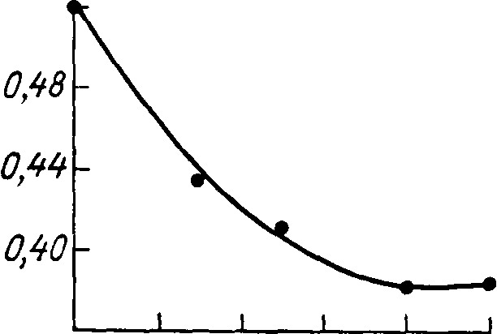

Рис. 5-24. Концентрация МОи в продуктах сгорания при неравномерной подаче газов рециркуляции в центральные и крайние горелки.
0,8 0,6 0,4 0,2 икр/Си,

ТАБЛИЦА 5-9 Обозначение горелок по их расположению в топке

Скр/Сц<(),2 выход оксидов азота не уменьшался и, кроме того, в результате значительного охлаждения центральной части топочной камеры в дымовых газал появились продукты неполного сгорания.
Усредненный выход оксидов азота при неравномерной по горелкам подаче газов рециркуляции можно оценить с помощью следующего выражения с эмпирическими коэффициентами:
@Ю?' == МО@ [_п@ (@-&@) + лпр (@пр @@/пр) + +«,@р(М«р-@@р)1/2я, (5-9)
где @Од - выход оксидов азота без подачи газов рециркуляции в топку, г=0, мг/м@; «ц, дар, икр-число соответственно центральных, промежуточных и крайних горелок, 2д==лц+/21,р+дкр1 Ни,
1дпр, [икр - условная относительная интенсивность образования оксидов азота в зоне действия соответственно центральных, промежуточных и крайних горелок; кг'@, Кт@, @(т@ - эффективность снижения выхода оксида азота при подаче газов рециркуляции соответственно в центральные, промежуточные и крайние горелки; Гц, /пр. гкр - коэффициент рециркуляции соответственно в центральных, промежуточных и крайних горелках.
Исходя из опыта исследования выхода оксидов азота в зоне действия различных по расположению в топке горелок, принимается:
1,5-2,0; (апр@О; @?=0,04; @'@@025;
цкр==0,5; @?Р=0,010.
Обозначение горелок в зависимости от числа их в горизонтальном ряду приведено в табл. 5-9.
Пример. В горизонтальном ряду 6 горелок: при @О 1ТО,:"Р=МО.д; при г«=0,2 и равномерном распределении газов рециркуляции по горелкам
НО@ = МО, [2 (1,5 - 0.04.20) + 2 (1 - 0,025.20) + Ч (0,5 - 0,01.201/6 =
= 0,50 @Юл,
218

при гобщ=0,2 и неравномерное распределении газов рециркуляции по горелкам гц=0,35, ?пр=0,25, гкр=0,
ту == НО@ [2 (1,5 - 0,04.35) + 2 (1 - 0,025.25) + 2 (0,5- 0,0101/6 ==
=0,3251@0@.
Снижение выхода Мод за счет неравномерного распределения газов рециркуляции по горелкам
Л КО@ == [(0,5 - 0,325)/0,51. 100 = 25,0 %.
На котлах ТГ-104 энергоблоков 200 МВт при сжигании попутного нефтяного газа проведено исследование эффективности двух- стадийного сжигания топлива в зависимости от места его реализации по ширине топочной камеры. Топка котла оснащена 12 горелками, размещенными в два яруса по шесть горелок в каждом. Двухстадийность сжигания топлива осуществлялась подачей 10 о/о общего расхода воздуха через центральный канал горелки. Закрытием шибера центрального канала воздуха производился перевод горелки на одностадийное сжигание.
Сравнивался выход оксидов азота в пяти режимах работы горелок котла:
1-все горелки работают по одностадийному принципу сжигания топлива;
11-4 крайние горелки - по двухстадийному, остальные - по одностадийному;
III - 4 центральные - по двухстадийному, остальные - по од- ностадийному;
1У-8 центральных и промежуточных горелок - по двухста- дийному, остальные - по одностадийному; @-все горелки работают по двухстадийному принципу. Результаты исследования приведены в табл. 5-10. Анализируя данные, приведенные в таблице, можно отметить, что эффективность двухстадийного сжигания топлива по снижению выхода сйксидов азота на центральных горелках выше, чем на крайних,
219
ТАБЛИЦА 5-10
Выход оксидов азота в режимах с различным размещением горелок двухстадийного сжигания топлива, мг/м®

в 2 раза (режимы 11 и III при а=1,05). Наибольшая эффективность соответствует работе всех горелок по двухстадийному принципу, однако при этом может повыситься температура перегрева пара и появиться химическая неполнота сгорания топлива. В связи с этим переоборудование горелок на двухстадийный принцип сжигания топлива целесообразно начинать с центральных горелок, затем можно вводить двухстадийность последовательно на промежуточных и крайних горелках до появления продуктов неполного сгорания топлива или превышения допустимого значения температуры перегрева пара.
Ограничение расхода рециркуляционных газов в топках котлов, особенно при сжигании газового топлива, ставит вопрос о более эффективном их использовании с точки зрения снижения выхода оксидов азота. Важно, чтобы рециркуляционные газы попадали в самые высокотемпературные зоны факела. При смешении с общим потоком воздуха газы рециркуляции распределяются в большом объеме как по длине факела, так и за его пределами. Более целесообразным является подмешивание рециркуляционных газов к первичному воздуху или к газовому топливу. В этом случае практически весь объем рециркуляционных газов оказывает влияние на зону максимальных температур.
Исследования турбулентного газового факела показали, что при его общей длине @@@Об? (с? - диаметр амбразуры горелки) образование 1@0.х фактически заканчивается на расстоянии @= ==(2,5-3,0)@ для прямоточного факела и @@=2,751г1р (р-угол подъема факела по спирали) для вихревого факела [79], что подтверждает необходимость воздействия рециркуляционными газами именно на начальную корневую зону факела.
Исследование влияния подачи газов рециркуляции в топливо и в воздух на образование 1@0;? проводилось на опытной установке, схема которой представлена на рис. 5-25.
Для сжигания природного газа использовалась прямоточная горелка 1 с центральной подачей топлива в сносящий поток воз-
220
пах, з/мз Рис. 5-25. Схема экспериментальной лабораторной установки.
1 - горелка: 2 - дымосос циркуляционных газов; 3 - камера сгорания; 4 - дутьевой вентилятор; 5- подогреватель воздуха.
. 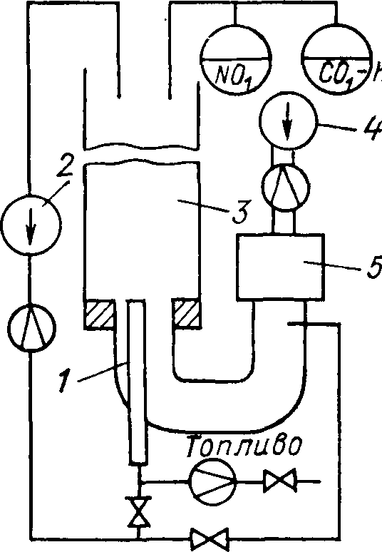
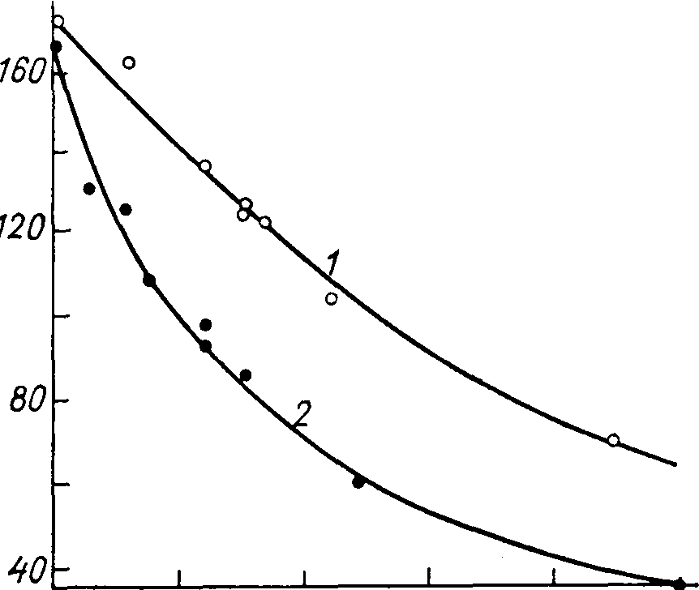
20 г,°/<,
Рис. 5-26. Подача газов рециркуляции. 1 - в дутьевой воздух, 2 -в газ.
духа, нагнетаемого вентилятором 4. Дымовые газы отбирались за камерой сгорания 3 дымососом 2 и подмешивались к топливу или воздуху.
Выход оксидов азота в зависимости от степени рециркуляции при различных схемах подачи дымовых газов в камеру сгорания (с топливом или с воздухом) показан на рис. 5-26. Результаты эксперимента свидетельствуют о том, что подача рециркуляцион- ных газов с топливом более эффективно снижает выход оксидов азота. При одинаковой степени рециркуляции, например, при г= =10°/о подмешивание дымовых газов к воздуху снижает выход 1ТО2с на 22,7 "/о, а к топливу- на 45,4 "/о.
В практике применения метода рециркуляции дымовых газов на промышленных и энергетических котлах использовались различные схемы подачи этих газов в топку. Эффективность их воздействия на снижение выхода оксидов азота в зависимости от способа подачи газов рециркуляции приведена в табл. 5-11. Здесь же для сравнения помещен результат экспериментальной проверки способа подачи газов рециркуляции в топливо.
Как следует из данных таблицы, подача газов рециркуляции в топку вместе с топливом в 4,5/2,5=1,8 раз эффективнее по снижению оксидов азота, чем подача их в канал дутьевого воздуха.
Из рассмотрения приведенных результатов можно сделать следующие выводы.
1. Для повышения эффективности методов подавления образования оксидов азота в топках котлов (рециркуляции дымовых
221
ТАБЛИЦА 5-11 Эффективность различных схем подачи газов рециркуляции в топку
Схема подачи газов рециркуляции
в топку
В топливо
В первичный воздух В общий канал дутьевого воздуха По кольцевому каналу вокруг горелки
Через шлицы напротив нижнего яруса горелок
Через шлицы под горелками Через шлицы в поду топки
Коэффициент снижения выхода оксидов азота
0,45
0,30 0,25 0,15
0,10
0,08-0,10 0,002
Экспериментальные данные авторов То же
[16. 43] То же
газов в топку двухстадийного сжигания топлива, подача пара и др.) следует организовать их воздействие в первую очередь на наиболее высокотемпературные зоны, способствуя таким образом выравниванию температурного поля топки в ее горизонтальном сечении.
2. При заданной степени рециркуляции дымовых газов повышение их подачи в центральные горелки (Сц) и соответствующее снижение подачи в крайние до отношения Окр/Оц@-0,2 уменьшает выход оксидов азота на 25-30 о/о по сравнению с равномерной подачей газов рециркуляции во все горелки.
3. Организация двухстадийного сжигания топлива на центральных горелках эффективнее по снижению выхода оксидов азота, чем на крайних.
4. Применение такого нового способа снижения образования оксидов азота, как неравномерное воздействие, позволяет увеличить эффективность снижения оксидов азота без ухудшения качества сжигания топлива и параметров вырабатываемого пара.
5. При равной степени рециркуляции дымовых газов подача их в топку с газовым топливом снижает выход оксидов азота на 4,5 "/о на 1 "/о степени рециркуляции, что в 1,8-2,0 раза эффективнее, чем при подаче газов рециркуляции в канал дутьевого воздуха.

ГОРЕЛОЧНЫЕ УСГРОйСТВА С ПОНИЖЕННЫМ ВЫХОДОМ ОКСИДОВ АЗОТА

Институтом газа АН УССР (ИГ АН УССР), САФ ВНИИ- Промгаз, ВТИ им. Ф. Э. Дзержинского, ЦКТИ им. И. И. Ползу- нова. Харьковским филиалом ЦКБ Главзнергоремонта и другими
222
организациями разработаны горелочные устройства с пониженным выходом оксидов азота. При их создании использованы известные принципы - в основном двухстадийное горение и рециркуляция продуктов сгорания.

ГОРЕЛКИ Д БУХСТАД НИКОГО СЖИГАНИЛ КГ АН УССР ДЛЯ ПРОМЫШЛЕННЫХ КОТЛОВ

@@вшах/@пр щах @ @1П Рср
Сжигание больших количеств топлива в горелке с малой длиной факела и широкими пределами стабилизации пламени, а также необходимость использования одного и того же гор елочного устройства для сжигания двух, а иногда и трех видов топлива делают весьма привлекательным применение вихревых горелок в энергетических и промышленных котлах. Вместе с тем применение закрутки воздушного потока обычно повышает концентрацию оксидов азота в продуктах сгорания в связи с более высокой интенсивностью выгорания (д@я/@ф) и более высокими температурами в корне факела. При наличии закрутки воздуха положение максимума температур в вихревом потоке смещается в сторону устья горелки по сравнению с прямоточным. Из уравнений (3-127) и (3-128) получаем
@@@<1. (5-10)
Ка
Расположение максимума температур в вихревом факеле в выходном сечении амбразуры горелки или на незначительном расстоянии от нее положительно влияет на полноту выгорания топлива, однако в целом ряде случаев снижает эксплуатационную надежность горелок и элементов конструкции котла из-за появления локальных перегревов, усложняет регулирование температуры перегретого пара в промышленных котлах. Измерение поля температур отсосными платина-платинородиевыми термопарами в 13 сечениях водоохлаждаемой камеры при сжигании газа в вихревой горелке с периферийной подачей газа при степени крутки 1,86 и при подаче воздуха прямым потоком на нескольких режимах показало, что изморенные максимальные температуры в прямом потоке ниже, чем в вихревом, а положение Ттм сдвинуто от устья горелки в направлении топки. Однако осуществить полный переход от вихревого факела к прямоточному в котельных установках часто не представляется возможным в связи с ограниченностью размеров топочных камер и свободной площади стен и необходимостью обеспечить достаточно высокий уровень температур при сжигании в одном и том же горелочном устройстве не только газа, но также мазута и твердого топлива.
Для регулирования параметров факела и снижения концентрации оксидов азота, образующихся в факеле, автором и Г. Ф. Найденовым проведено исследование взаимодействия пря-
223
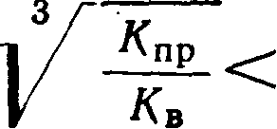
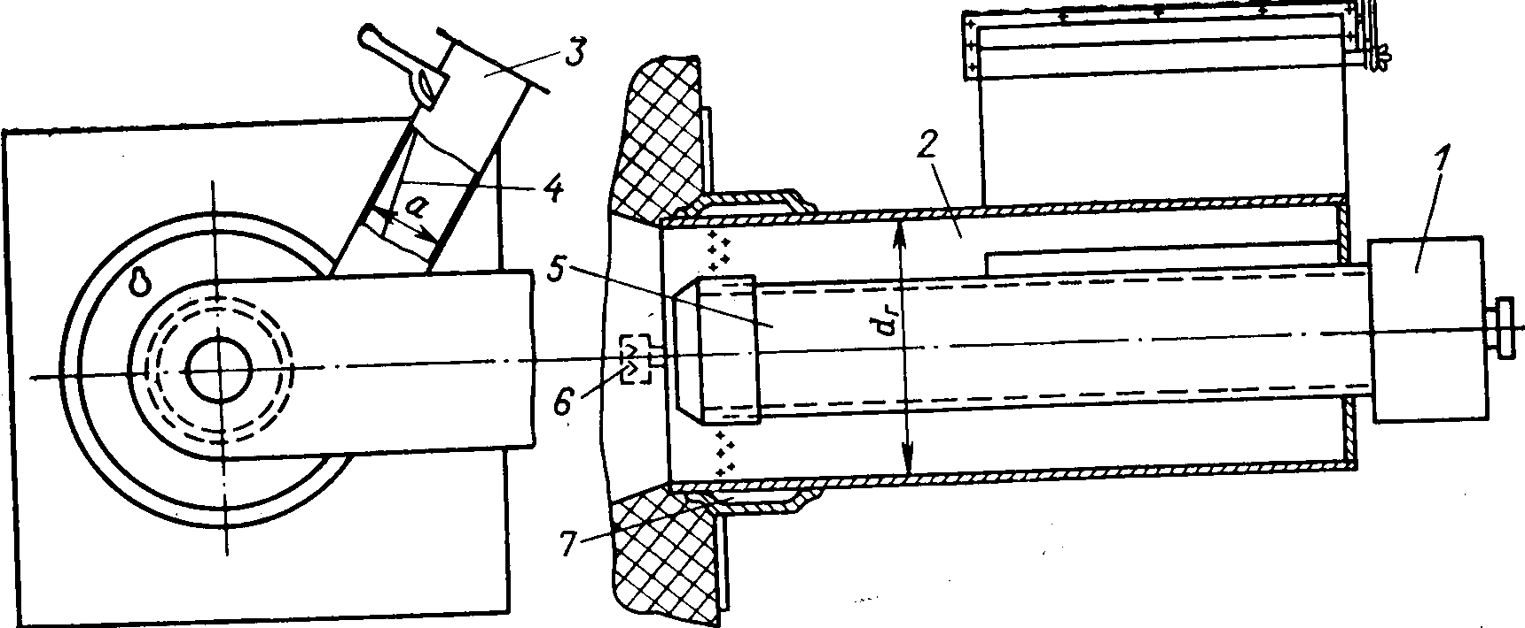
Рис. 5-27. Горелочное устройство конструкции Института газа АН УССР с закрученным и осевым подводами воздуха.
@-воздушный короб; 2 - цилиндрический канал: 3 - тангенциальный подвод воздуха; 4- шибер; 5 - осевой подвод воздуха; 6 - место установки мазутной форсунки; 7 - газовая камера.
маго и закрученного потоков воздуха и разработаны вихревые горелочные устройства с комбинированным подводом воздуха, в которых снижение выброса оксидов азота, регулирование температуры, размеров и параметров вихревого факела осуществляются изменением доли воздуха, подаваемого прямым (незакру- ченным) потоком по оси вихревой горелки (рис. 5-27).
В том случае, когда доля воздуха, подаваемого по оси трубы незакрученным потоком б, смешивается с остальной частью воздуха (1-6) до начала горения, имеет место снижение интегральной интенсивности крутки воздушного потока, которая с учетом данных работы [152] может быть записана в виде
п == \Дт (<Аг-а)/(аЪ)\ x X ((1-6)/[(1-6)+6(да@]1,
(5-11)
где а и Ь - соответственно ширина и длина тангенциального патрубка для подвода воздуха; @г - диаметр горелки; @тр - диаметр патрубка, служащего для осевой подачи воздуха.
Анализ выражения (5-11) показывает, что увеличение расхода воздуха, подаваемого по осевой трубе, приводит к снижению интегральной интенсивности крутки потока и, следовательно, должно сопровождаться перестройкой поля скоростей и температур, увеличением длины факела и снижением выброса оксидов азота. Увеличение длины трубы приводит к двухстадийному горению топлива, так как воздух, подаваемый по осевой трубе, в последнем случае не участвует в процессе горения в первичной зоне.
Исследование аэродинамики потока в комбинированной двух- зонной горелке первого типа (с укороченной трубой) проведено на
224

горелке с расходом газа 250 м@/ч (см. рис. 5-16), с диаметром цилиндрического канала 6?ц=300 мм, а=0,Зд?ц (интенсивность крутки 1,8) и б@тр==0,Зб?ц и 0.5@ц. При исследовании интенсивность крутки изменялась с помощью языкового шибера. Характеристики воздушного потока определялись по 12 радиусам через интервалы, равные О,@. Распределение средней

Рис. 5-28. Распределение скоростей воздуха в цилиндрическом канале.
/-.7 - значения б при ото-0,511 и м=1,8: /-0.1; @-0,25; @О@. /-и - скорость воздушного потока: 1 - результирующая, а - аксиальная.

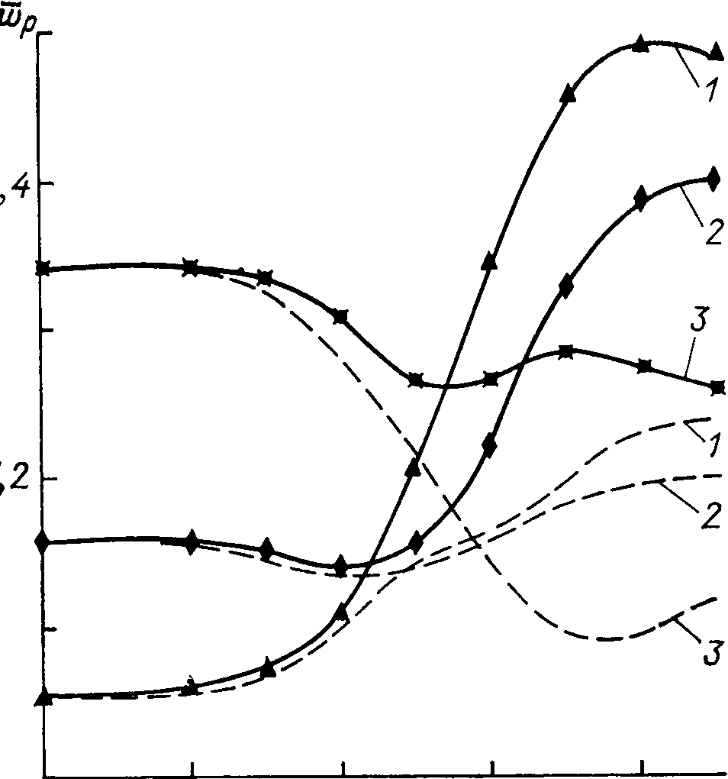
0,4
результирующей скорости шр. ф при различном расходе воздуха по осевой трубе, выраженное в процентах от общего расхода воздуха на горелку, при п=1,8 и б?тр= ==0,3@ц приведено на рис. 5-28.
Средняя результирующая (действительная) скорость потока определялась усреднением максимальных скоростей потока, изморенных на данном расстоянии от центра по 12 радиусам
шр. ср = @ пир/г.
(5-12)
Общий расход воздуха во всех опытах выдерживался постоянным и соответствовал а=1,1.
По оси ординат отложена приведенная осевая скорость щос.пр, определенная расчетным путем:
шос. пр == 0,353. 10-» (1 + ат @о) (В/Да) (7/273), (5-13) шр. ср/а@ос. пр == 772. 103 {шр. @/[Д (1 + пМ Т\ I (5-14)
где @о - теоретически необходимое количество воздуха.
По оси абсцисс отложено расстояние от оси в долях радиуса /? цилиндрического канала.
Подача части воздуха по осевой трубе приводит к значительному изменению эпюры скоростей в цилиндрическом канале горелки. При этом существенно изменяются дальнобойность газовых струй в газовой камере и концентрация кислорода в корне факела.
Штриховыми линиями показано изменение аксиальной составляющей скорости для тех же режимов. По оси ординат отложена безразмерная скорость ша, характеризующая отношение аксиальной составляющей скорости
Ша. ср == Шу. ср 51П рср (5-15) к осевой приведенной скорости
[е@а=Ша.Ср/ШОС.Пр· (5-16)
Определение аксиальной составляющей скорости на различном расстоянии от оси цилиндрического канала дает возможность рассчитать распределение расхода воздуха и определить количество газа, которое следует подавать в ту или иную зону поперечного сечения воздушного потока. Сумма расходов в отдельных кольцевых сечениях должна соответствовать общему расходу
20 == (@ шее' @гДг == шос. пря@. (5-17)
Взаимодействие прямого и закрученного потоков заключается в том, что прямой поток приобретает осесимметричное вращательное движение, а закрученный поток несколько «раскручивается», т. е. угол закрученного воздушного потока по спирали р возрастает.
Аэродинамические исследования при изотермических условиях, являясь одним из наиболее распространенных методов изучения качественных закономерностей организации топочных процессов, не могут дать количественных зависимостей, непосредственно связанных с параметрами факела, тем более определяющих выход оксидов азота. Поэтому при изучении влияния осевого потока на параметры вихревого факела при изменении конструктивных и режимных факторов были проведены исследования го- релочных устройств (см. рис. 5-27) с двухступенчатым комбинированным подводом воздуха на огневых стендах в открытой атмосфере и в камере сгорания больших размеров в лаборатории Института газа АН УССР (рис. 5-29).
В первом случае проводились визуальные наблюдения и фотографирование факела, во втором - изучение полей температур, концентраций, тепловых потоков от факела, а также исследования условий образования оксидов азота при комбинированной подаче воздуха и при подаче воздуха только через тангенциальный патрубок.
Экспериментальная установка (см. рис. 5-29) представляла собой прямоугольную горизонтальную топочную камеру из шамотного кирпича с внутренними размерами 1.5Х1.5Х4.5 м, стенки которой полностью экранированы водоохлаждаемыми трубами. В передней стенке камеры (1.5Х1.5 м) установлена вихревая горелка с периферийной подачей газа и комбинированным подво-
226
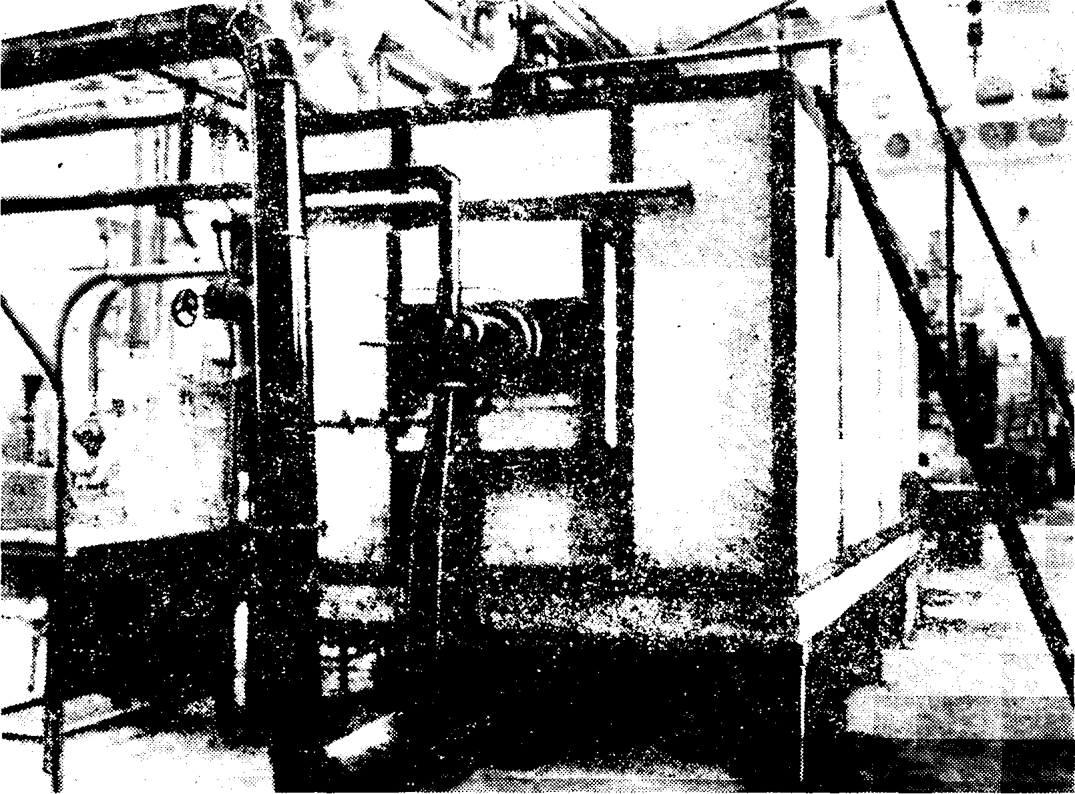
Гис. 5-29. Стенд для огневых исследований.
дом воздуха (расчетный расход газа 100 м@/ч). Продукты сгорания отводились через прямоугольный канал в задней экранированной стенке. Для измерений в камере имелось 33 лючка, расположенных по три в вертикальном ряду в десяти сечениях камеры с расстоянием друг от друга 400 мм, начиная от плоскости среза амбразуры.
На фотографиях (рис. 5-30) показано изменение размеров факела вихревой горелки с комбинированным подводом воздуха при изменении доли вторичного воздуха б от О до 0,5. С увеличением расхода по осевой трубе до б==0,3 жесткость факела уменьшается, а длина и, что наиболее трудно объяснимо, прозрачность увеличиваются. При б=0,4 факел становится менее прозрачным, а при бяО.5 резко увеличивает свою дальнобойность и желтеет, приближаясь по окраске к диффузионному прямоточному факелу.
Изменение относительной длины факела (@ф=@ф/@ф,,) приведено на рис. 5-31, здесь @фд - длина факела при б==0 и д=1,8. Изменение интенсивности крутки в интервале значений д=1,8- -4,3 достигалось путем изменения положения языкового шибера, а в интервале д@1.8-0.3-за счет увеличения доли воздуха, подаваемого по осевой трубе (б=0-0,5). Экспериментальные отрезки кривой в области п=1,8 удовлетворительно стыкуются, что свидетельствует о правильности выражения (5-11) для интенсивности крутки комбинированных потоков. Экспериментальная кри-
227
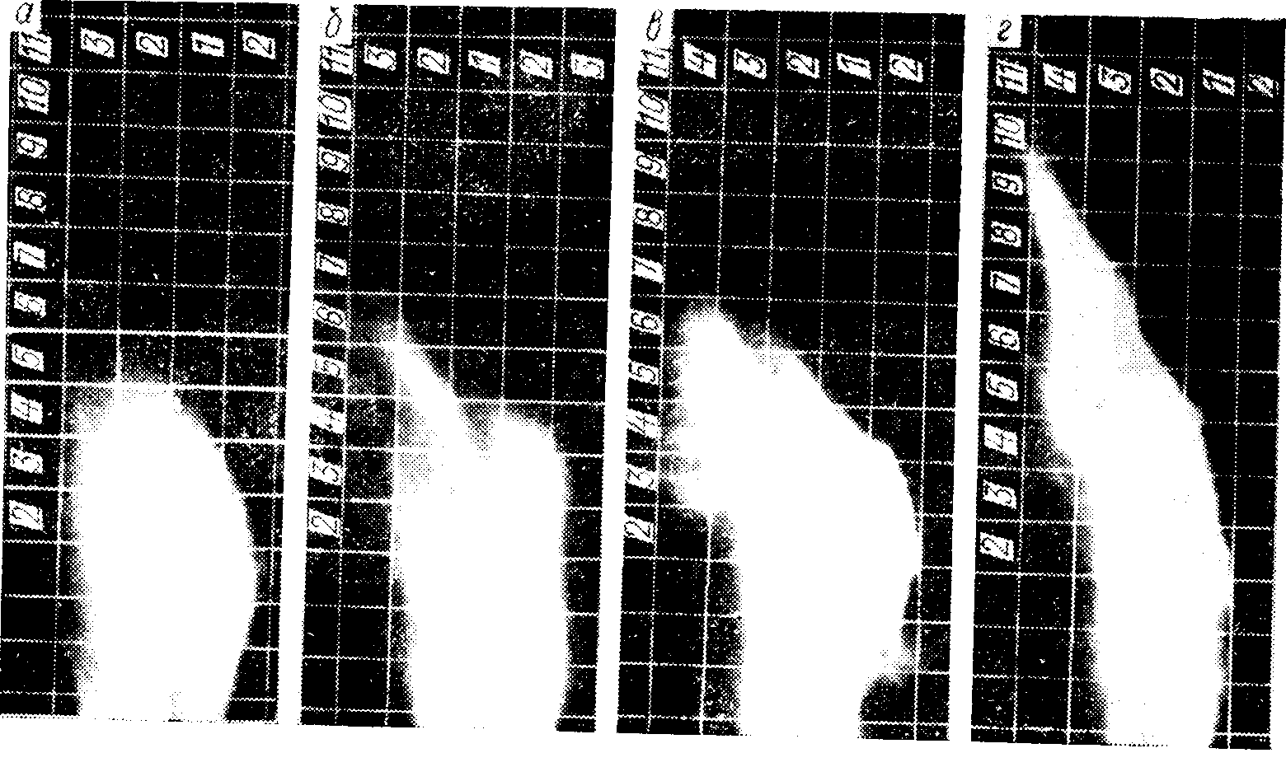
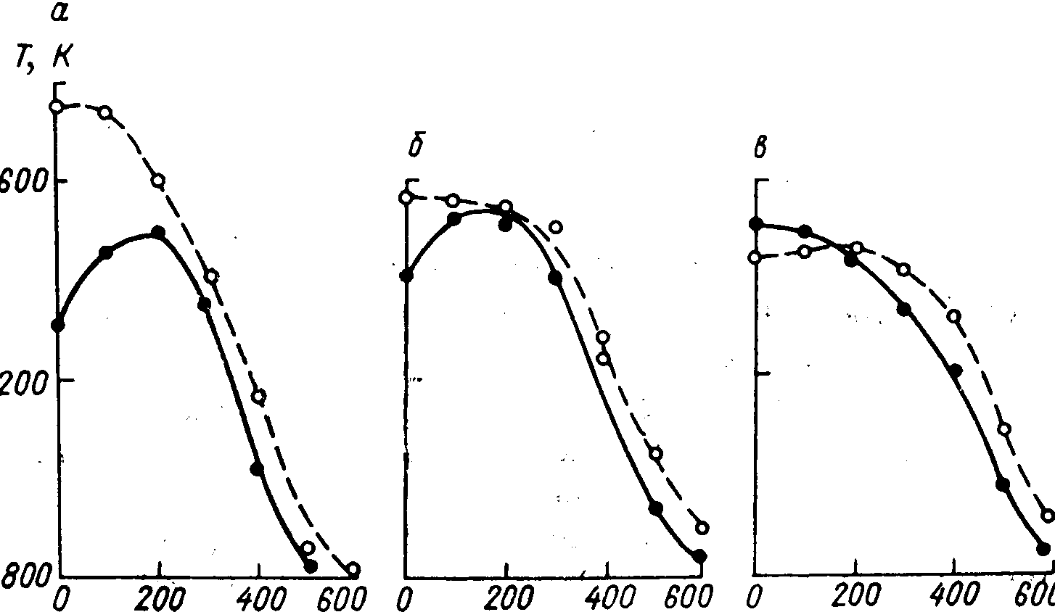
@Они
Рис. 5-30. Факел горелок с комбинированной податей воздуха (тангенциальной и осевой) при значениях б: О (а), 0,2 (б), 0,4 (в) и 0,5 (г).
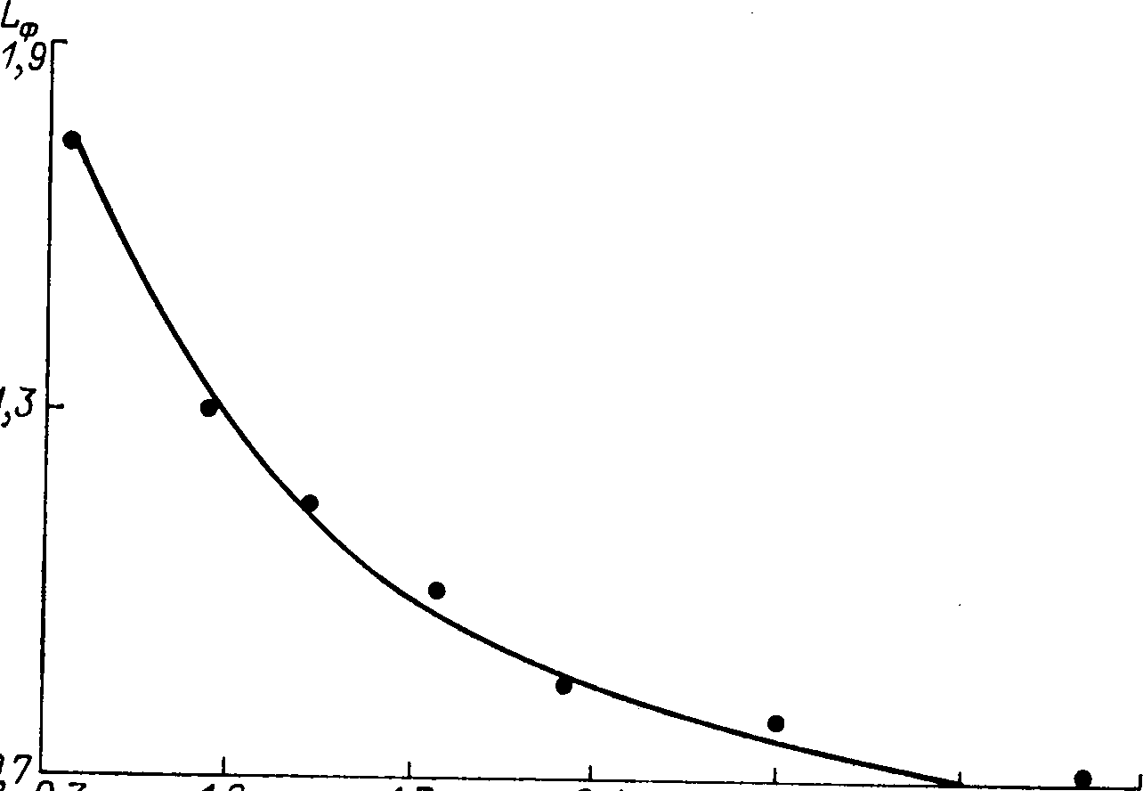
200 400 600 0 Расстояние от оси намерь/ сеоранця
01 Ч
Рис. 5-32. Распределение температур в поперечных сечениях камеры при тангенциальном (1) и комбинированном (2) (б=0,5) подводах воздуха на расстоянии от горелки @: 2,5 (а), 5,5 (б) и 8 (в).
дал. 02, СО, %
Рис. 5-31. Изменение длины факела при разных интенсивности крутки и подаче части воздуха по оси.
вал @ф/@фо==/(л) удовлетворительно аппроксимируется эмпирической зависимостью
@ф/@ф„»1,2к-°·@. (5-18)
Интересно отметить, что несмотря на различный характер кривых @ф/@фа=@(п), абсолютные значения длины факела, определенные в открытой атмосфере, достаточно близко (Л@(1)=±0,07)
"128
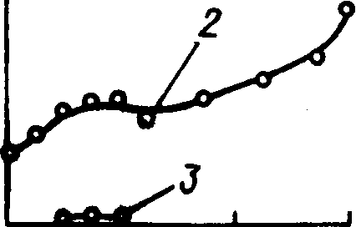
@ @
200 400 еОО О 200 400 600 0 200 ЩО ВООмм
Расстояние от оси камеры сгорания
Рис.5-33. Концентрации СОа (1), Оа (2) и СО(,3) при комбинированном подводе воздуха на расстоянии от горелки @: 2,5 (а), 5,5 (б) и 8 (в).
совпадали с определенной визуально и по степени выгорания длиной факела в экранированной топочной камере с горизонтальным развитием факела. На графиках (рис. 5-32, 5-33) приведено распределение температур факела и концентраций выбросов в сечениях [,=2,5·, 5,5; 8 при сжигании газа (ат и р - постоянные Белизна
чины) в вихревом (п=1,8) и комбинированном (б=0,5) газого- релочных устройствах. В первом случае выгорание топлива практически заканчивается ()(=0,997-1) в сечении камеры, соответствующем @@о = 6, а при ступенчатом подводе воздуха это расстояние существенно увеличивается:
@@о. в < @@о. к' (5-19)
При комбинированном (ступенчатом) подводе воздуха положение Тф щах смещается к оси камеры горения лишь на значительном расстоянии от горелки (@«8). Максимальные изморенные температуры на отдельных участках зоны горения внутри амбразуры и вблизи нее при комбинированном подводе воздуха были существенно ниже, чем в вихревом факеле (1670 и1420 "С).
На рис. 5-34 приведено распределение тепловых потоков по длине камеры при двух способах сжигания, изморенное узкоуголь- ным радиометром. Подача части воздуха (б=0,5) прямым потоком по осевой трубе приводит к снижению Тф щах и уменьшению концентраций оксидов азота, образующихся в зоне горения. При подаче части воздуха по оси вихревого потока характер изменения концентраций меняется. Однако все локальные значения концентраций оксидов азота меньше минимальных значений в вихревом потоке и усредненные по сечению значения концентраций в комбинированном потоке всегда ниже, чем в вихревом (рис. 5-35, 5-36). В сечении, где горение еще не завершено, Ссо=1-1,4%, Си, = 0,4 - 1,2 %, я == 0,93 - 0,95, а концентрация оксидов азота достигает максимальных значений. В дальнейшем концентрация оксидов азота уже не изменяется по длине топочной камеры (см. рис. 3-31). При б=0,5 оптимальные соотношения концентраций при комбинированном и вихревом подводах воздуха составляют
(5-20)
у@, ккал/@- ч)
[Смо@ср = [(Смо@комб/@Смо@в@р = 0,64; [@СМО@1пах= [(СМО@омб/@мО@в@ах « 0,63.
(5-21)
Экспериментальные исследования двухзонных газогорелочных устройств, проведенные на той же крупной лабораторной установке (см. рис. 5-29) при изменении режимных и конструктивных факторов в интервале Дг=50-200 м@/ч и а=1,03-1,20, показали, что подача части воздуха (б==0,3-0,5) прямым потоком по оси вихревой горелки позволяет снизить концентрацию оксидов азота в факеле и конечных продуктах сгорания на 37-40%.
Г. Ф. Найденовым и автором в 1960-1970 гг. в Институте газа АН УССР был разработан ряд комбинированных горелочных устройств, рассчитанных на сжигание газового топлива, а впоследствии реконструированных при участии Белгородского котла- строительного завода, Промэнергогаза (Ленинград) и других организаций в газомазутные и пылегазовые.
330

7.2.4 Впрыск воды и введение пара в реакционную зону факела

Влияние добавки воды в зону горения изучалось в связи с проблемой сжигания водотопливных суспензий - обводненного мазута и водоугольных суспензий (ВУС), а также в связи с проблемой снижения выброса оксидов азота [225]. На состоявшемся в октябре 1982 г. в Токио совещании в ряде докладов приведены данные о влиянии замены топлив суспензиями на образование @Од. При использовании жидкого топлива в виде водотопливных эмульсий содержание Мод в дымовых газах обычно снижается на 20-30%, значительно также снижается содержание сажи. Однако при добавке к мазуту 10% воды КПД котла снижается на 0,7 0/0.
Выводы о влиянии ввода воды или водяного пара, полученные в нескольких проведенных исследованиях, можно разделить на две группы. Часть исследователей [201, 203] утверждает, что даже значительное количество водяных паров не оказывает существенного влияния на выход оксидов азота, другие [225, 224], наоборот, указывают на эффективность этого метода. Так, согласно некоторым данным [201], при впрыске воды в топочные устройства котлов при сжигании угля, мазута и газа снижение выхода оксидов азота не превышает 10 "/о. При впрыске воды в количестве 110% от расхода топлива (или около 14% от расхода воздуха) в периферийную часть факела в топку, оснащенную мазутной форсункой производительностью. 29 Гкал/ч, содержание оксидов азота в продуктах сгорания снизилось всего на 220/0.
Очевидно, что когда водяной пар или вода вводятся за зоной образования оксидов азота, они вообще не должны оказывать влияния на образование МО. Если же они вводятся в топливовоз- душную смесь, они должны влиять на процесс горения и образование 1@0 не в меньшей степени, чем аналогичное по объему и теплосодержанию количество рециркулирующих газов.
Известно, что водяные пары влияют на скорость распространения пламени в углеводородных пламенах, следовательно, они могут оказывать влияние на кинетику образования оксида азота и даже при подаче в ядро зоны горения в малом количестве заметно влиять на выход оксидов.
Исследования Л. Сингха [228], выполненные на опытной камере сгорания газовой турбины, показали, что впрыск воды в ядро зоны горения жидкого топлива позволяет снизить образование оксида азота и сажи, а добавление пара к дутьевому воздуху снижает образование оксида азота, но увеличивает выброс оксида углерода и углеводородов. При впрыске воды в количестве 50% от массы жидкого топлива (@6,5% от расхода воздуха) удается снизить выход оксидов азота в 2 раза, при впрыске 160% воды-примерно в 6 раз. Некоторые итоги этих исследований показаны на рис. 5-19 и 5-20. Близкие результаты получены на котлах в работах, выполненных Л. М. Цирульниковым и сотрудниками в САФ ВНИИПромгазе [17], а также в опытах Н. Ди- белиуса и сотрудников [224], проведенных на камерах сгорания ГТУ. Здесь отмечалось снижение образования оксидов азота в 2 раза на каждые 2 о/о вводимого пара в пределах от 2 до 8 "/о от массы подаваемого воздуха (рис. 5-21). Эти данные, по нашему мнению, требуют проверки. Несколько более низкие цифры получены при исследовании котельного агрегата.
Впрыск в топку 80 кг воды на 1 Гкал (9 @/о от массы воздуха) сжигаемого природного газа снижает выброс оксидов азота с 0,66 до 0,22 г/м@, т. е. в 3 раза [222]. Таким образом, введение водяного пара и воды с точки зрения снижения выхода оксида азота является перспективным. Однако следует иметь в виду, что ввод воды или пара в количестве более 5-6 "/о от массы подаваемого в горелки воздуха может оказать отрицательное влияние на полноту сгорания топлива и показатели работы котла. Например, при вводе 12 "/о пара (по отношению к воздуху) в камеру сгорания ГТУ выход оксида углерода возрастал с 0,015 до 0,030%, а углеводородов - с 0,001 до 0,0022% [208]. Следует отметить, что подача 9-10 "/о пара в котел приводит к снижению его КПД на 4-50/0 [224].
Ввод водяного пара интенсифицирует реакции горения и, прежде всего, дожигание СО за счет добавочного количества гид- роксильного радикала (ОН):
Н20@ОН+Н; (1) СО+ОН@СО2+Н. (11) 212
НО, а,,@.,
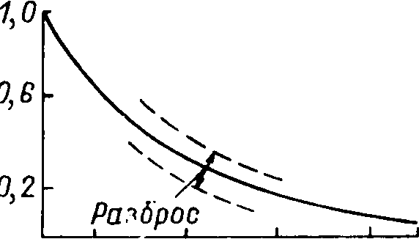
Смо@г/М' 0,16
0 0,2 0,6 1,0 1,4 Водотопли-вное отношение
Рис. 5-19. Влияние впрыска воды на снижение Мод.
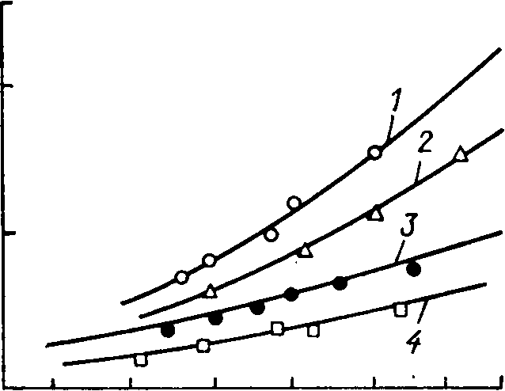
0,081-
427 538 650 760 870 9в01090Т,°С
Рис. 5-20. Влияние подачи пара в дутьевой воздух на выход Кои при сжигании жидкого топлива.
Г - температура газов на выходе из камеры сгорания;. 1-4 - режимы сжигания: 1 - без подачи пара; 2-4-с подачей пара, "/о: 2- 2,5, 3 - 6, 4 - 12.
Сно@,М&/М@ 70
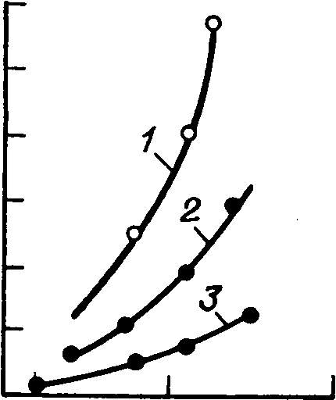
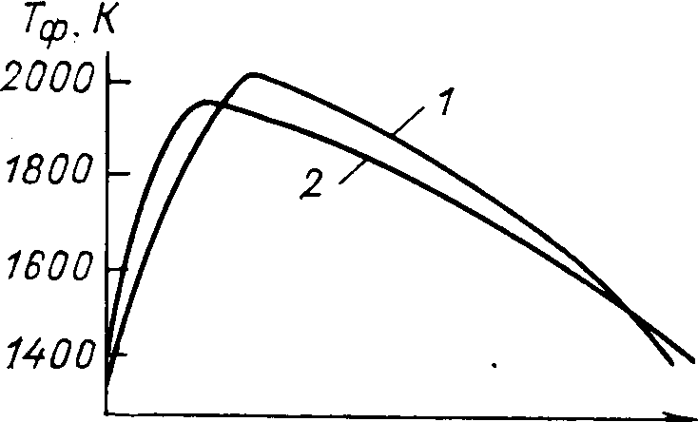
гОМ,МВт
Рис. 5-21. Влияние подачи пара на содержание МОи в продуктах сгорания ГТУ в зависимости от нагрузки Н.
@-З - режимы сжигания: 1- без подачи пара; 2-З-с подачей пара, "/о: @-2, 3-3.
Рис. 5-22. Влияние ввода воды на изменения температуры по длина факела.
1 - исходная кривая; 2 - при вводе воды в факел.
По-видимому, некоторое снижение образования 1ТО при подаче пара и воды в зону горения можно объяснить:
а) снижением максимальной температуры в зоне горения;
б) уменьшением времени пребывания в зоне горения за счет интенсификации горения СО по реакции (11);
в) расходованием гидроксильного радикала в реакции (1). Подача пара или воды в зону горения с целью снижения образования оксидов азота вызывает значительный интерес исследователей главным образом в связи со следующими обстоятель@т
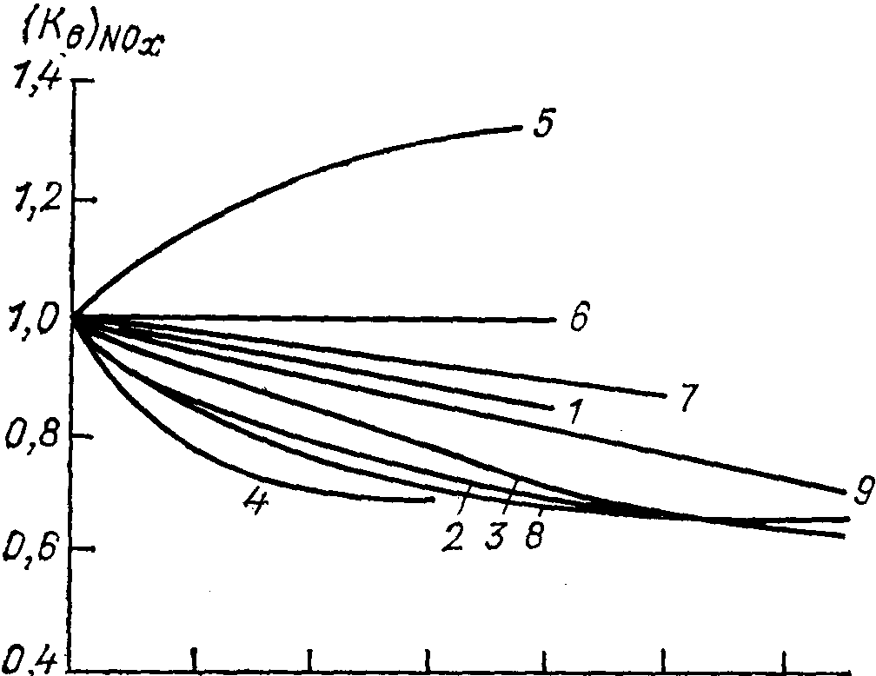
0,02. й,0@ 0,06 0,08 О@ЮСд/Цт
Рис. 5-23. Влияние ввода влаги на концентрацию оксидов азота в топочных камерах различных котлов.
ев/О',.-водотоплнаное отношение; (/Св@о -относительное изменение концентрации по сравнению с исходной.
1) сравнительно малым расходом среды и отсутствием необходимости строительства трубопроводов большого диаметра, что необходимо, например, при подаче газов рециркуляции;
2) положительным воздействием не только на снижение окси- дов азота, но и на догорание в факеле оксида углерода и 3,4-бенз-

ТАБЛИЦА 5-7 Характеристика котлов, в которых проверен ввод пара или воды Г225]
пирена; 3) возможностью использования при сжигании твердых топлив.
Среди отечественных работ по снижению образования @Оде при воздействии пара и воды на горение мазута отметим работы Л. М. Цирульникова и сотрудников [17, 100, 2251, а также работы В. С. Авдуевского, Э. Л. Белкова [2261, А. Ф. Гаврилова [227, 228].
Исследования [17, 225, 226] показали, что при вводе воды и пара в факел происходит перестройка поля температур, качественная схема которой видна на рис. 5-22 [2261. При подаче влаги процессы горения в корне факела интенсифицируются, положение Углах перемещается ближе к корню факела, однако уровень максимальной температуры снижается, этим и объясняется, по-видимому, возможность снижения выхода МО. Количественные результаты для разных котлов расходятся весьма значительно (рис.5.23). Данные, приведенные на рис. 5-23, получены Л.М.Ци- рульниковым с сотрудниками в различных котлах (табл. 5-7). Результаты можно представить в виде зависимости:
1ГО; = 1ТО@ (1 -@),
(5-8)
где @в == Св/Овозд - весовое отношение подаваемой воды к воздуху; @в-коэффициент эффективности метода.
Для средних условий (кривая 9, рис. 5-23) @(вя20, что даже превышает результаты, полученные при подаче газов рециркуляции.
215

ТАБЛИЦА 5-8
Влияние ввода пара на выход токсичных веществ в продуктах сгорания котла ТКЗ-120/150 при сжигании смеси из пыли угля АШ с природным газом
В табл. 5-8 приведены характеристики котлов, на которых проверено воздействие пара и воды на выход МОзс в промышленных условиях [2251.
В исследованиях Э. П. Белкова и сотрудников, проведенных на котле ТГМП-314 энергоблока 300 МВт на Каширской ГРЭС, при подаче через мазутную форсунку «Титан» воды в количестве до 10 о/о от расхода мазута достигалось снижение образования 1ТО.@ в 2 раза [2261.
В исследованиях, проведенных автором и С. С. Нижником на котле ТКЗ-120/150 Днепродзержинской ТЭЦ, подача пара в топку котла использована для снижения образования оксидов азота при сжигании в котле угля АШ и природного газа. Пар вводился через растопочные форсунки, расположенные ниже основных горелок таким образом, что струя пара попадала в корень факела на расстоянии 0,4-0,7 м от амбразуры. Некоторые характеристики режима приведены в табл. 5-8.
К настоящему времени практически все работы направлены на использование пара и воды для снижения выхода оксидов азота в газомазутных котлах [2291.
Из материалов таблицы видно, что подача пара является перспективным методом снижения образования и выброса оксидов азота при сжигании каменного угля. Вопрос о целесообразности подачи пара и воды для снижения выхода МОэс в котлах должен решаться в каждом конкретном случае с учетом влияния на КПД котла.

7.2.4 Впрыск воды и введение пара в реакционную зону горения

Влияние добавки воды в зону горения изучалось в связи с проблемой сжигания водотопливных суспензий - обводненного мазута и водоугольных суспензий (ВУС), а также в связи с проблемой снижения выброса оксидов азота [225]. На состоявшемся в октябре 1982 г. в Токио совещании в ряде докладов приведены данные о влиянии замены топлив суспензиями на образование @Од. При использовании жидкого топлива в виде водотопливных эмульсий содержание Мод в дымовых газах обычно снижается на 20-30%, значительно также снижается содержание сажи. Однако при добавке к мазуту 10% воды КПД котла снижается на 0,7 0/0.
Выводы о влиянии ввода воды или водяного пара, полученные в нескольких проведенных исследованиях, можно разделить на две группы. Часть исследователей [201, 203] утверждает, что даже значительное количество водяных паров не оказывает существенного влияния на выход оксидов азота, другие [225, 224], наоборот, указывают на эффективность этого метода. Так, согласно некоторым данным [201], при впрыске воды в топочные устройства котлов при сжигании угля, мазута и газа снижение выхода оксидов азота не превышает 10 "/о. При впрыске воды в количестве 110% от расхода топлива (или около 14% от расхода воздуха) в периферийную часть факела в топку, оснащенную мазутной форсункой производительностью. 29 Гкал/ч, содержание оксидов азота в продуктах сгорания снизилось всего на 220/0.
Очевидно, что когда водяной пар или вода вводятся за зоной образования оксидов азота, они вообще не должны оказывать влияния на образование МО. Если же они вводятся в топливовоз- душную смесь, они должны влиять на процесс горения и образование 1@0 не в меньшей степени, чем аналогичное по объему и теплосодержанию количество рециркулирующих газов.
Известно, что водяные пары влияют на скорость распространения пламени в углеводородных пламенах, следовательно, они могут оказывать влияние на кинетику образования оксида азота и даже при подаче в ядро зоны горения в малом количестве заметно влиять на выход оксидов.
Исследования Л. Сингха [228], выполненные на опытной камере сгорания газовой турбины, показали, что впрыск воды в ядро зоны горения жидкого топлива позволяет снизить образование оксида азота и сажи, а добавление пара к дутьевому воздуху снижает образование оксида азота, но увеличивает выброс оксида углерода и углеводородов. При впрыске воды в количестве 50% от массы жидкого топлива (@6,5% от расхода воздуха) удается снизить выход оксидов азота в 2 раза, при впрыске 160% воды-примерно в 6 раз. Некоторые итоги этих исследований показаны на рис. 5-19 и 5-20. Близкие результаты получены на котлах в работах, выполненных Л. М. Цирульниковым и сотрудниками в САФ ВНИИПромгазе [17], а также в опытах Н. Ди- белиуса и сотрудников [224], проведенных на камерах сгорания ГТУ. Здесь отмечалось снижение образования оксидов азота в 2 раза на каждые 2 о/о вводимого пара в пределах от 2 до 8 "/о от массы подаваемого воздуха (рис. 5-21). Эти данные, по нашему мнению, требуют проверки. Несколько более низкие цифры получены при исследовании котельного агрегата.
Впрыск в топку 80 кг воды на 1 Гкал (9 @/о от массы воздуха) сжигаемого природного газа снижает выброс оксидов азота с 0,66 до 0,22 г/м@, т. е. в 3 раза [222]. Таким образом, введение водяного пара и воды с точки зрения снижения выхода оксида азота является перспективным. Однако следует иметь в виду, что ввод воды или пара в количестве более 5-6 "/о от массы подаваемого в горелки воздуха может оказать отрицательное влияние на полноту сгорания топлива и показатели работы котла. Например, при вводе 12 "/о пара (по отношению к воздуху) в камеру сгорания ГТУ выход оксида углерода возрастал с 0,015 до 0,030%, а углеводородов - с 0,001 до 0,0022% [208]. Следует отметить, что подача 9-10 "/о пара в котел приводит к снижению его КПД на 4-50/0 [224].
Ввод водяного пара интенсифицирует реакции горения и, прежде всего, дожигание СО за счет добавочного количества гид- роксильного радикала (ОН):
Н20@ОН+Н; (1) СО+ОН@СО2+Н. (11) 212
НО, а,,@.,
Смо@г/М' 0,16
0 0,2 0,6 1,0 1,4 Водотопли-вное отношение
Рис. 5-19. Влияние впрыска воды на снижение Мод.
0,081-
427 538 650 760 870 9в01090Т,°С
Рис. 5-20. Влияние подачи пара в дутьевой воздух на выход Кои при сжигании жидкого топлива.
Г - температура газов на выходе из камеры сгорания;. 1-4 - режимы сжигания: 1 - без подачи пара; 2-4-с подачей пара, "/о: 2- 2,5, 3 - 6, 4 - 12.
Сно@,М&/М@ 70
гОМ,МВт
Рис. 5-21. Влияние подачи пара на содержание МОи в продуктах сгорания ГТУ в зависимости от нагрузки Н.
@-З - режимы сжигания: 1- без подачи пара; 2-З-с подачей пара, "/о: @-2, 3-3.
Рис. 5-22. Влияние ввода воды на изменения температуры по длина факела.
1 - исходная кривая; 2 - при вводе воды в факел.
По-видимому, некоторое снижение образования 1ТО при подаче пара и воды в зону горения можно объяснить:
а) снижением максимальной температуры в зоне горения;
б) уменьшением времени пребывания в зоне горения за счет интенсификации горения СО по реакции (11);
в) расходованием гидроксильного радикала в реакции (1). Подача пара или воды в зону горения с целью снижения образования оксидов азота вызывает значительный интерес исследователей главным образом в связи со следующими обстоятель@т
0,02. й,0@ 0,06 0,08 О@ЮСд/Цт
Рис. 5-23. Влияние ввода влаги на концентрацию оксидов азота в топочных камерах различных котлов.
ев/О',.-водотоплнаное отношение; (/Св@о -относительное изменение концентрации по сравнению с исходной.
1) сравнительно малым расходом среды и отсутствием необходимости строительства трубопроводов большого диаметра, что необходимо, например, при подаче газов рециркуляции;
2) положительным воздействием не только на снижение окси- дов азота, но и на догорание в факеле оксида углерода и 3,4-бенз-

ТАБЛИЦА 5-7 Характеристика котлов, в которых проверен ввод пара или воды Г225]
пирена; 3) возможностью использования при сжигании твердых топлив.
Среди отечественных работ по снижению образования @Оде при воздействии пара и воды на горение мазута отметим работы Л. М. Цирульникова и сотрудников [17, 100, 2251, а также работы В. С. Авдуевского, Э. Л. Белкова [2261, А. Ф. Гаврилова [227, 228].
Исследования [17, 225, 226] показали, что при вводе воды и пара в факел происходит перестройка поля температур, качественная схема которой видна на рис. 5-22 [2261. При подаче влаги процессы горения в корне факела интенсифицируются, положение Углах перемещается ближе к корню факела, однако уровень максимальной температуры снижается, этим и объясняется, по-видимому, возможность снижения выхода МО. Количественные результаты для разных котлов расходятся весьма значительно (рис.5.23). Данные, приведенные на рис. 5-23, получены Л.М.Ци- рульниковым с сотрудниками в различных котлах (табл. 5-7). Результаты можно представить в виде зависимости:
1ГО; = 1ТО@ (1 -@),
(5-8)
где @в == Св/Овозд - весовое отношение подаваемой воды к воздуху; @в-коэффициент эффективности метода.
Для средних условий (кривая 9, рис. 5-23) @(вя20, что даже превышает результаты, полученные при подаче газов рециркуляции.
215

ТАБЛИЦА 5-8
Влияние ввода пара на выход токсичных веществ в продуктах сгорания котла ТКЗ-120/150 при сжигании смеси из пыли угля АШ с природным газом
В табл. 5-8 приведены характеристики котлов, на которых проверено воздействие пара и воды на выход МОзс в промышленных условиях [2251.
В исследованиях Э. П. Белкова и сотрудников, проведенных на котле ТГМП-314 энергоблока 300 МВт на Каширской ГРЭС, при подаче через мазутную форсунку «Титан» воды в количестве до 10 о/о от расхода мазута достигалось снижение образования 1ТО.@ в 2 раза [2261.
В исследованиях, проведенных автором и С. С. Нижником на котле ТКЗ-120/150 Днепродзержинской ТЭЦ, подача пара в топку котла использована для снижения образования оксидов азота при сжигании в котле угля АШ и природного газа. Пар вводился через растопочные форсунки, расположенные ниже основных горелок таким образом, что струя пара попадала в корень факела на расстоянии 0,4-0,7 м от амбразуры. Некоторые характеристики режима приведены в табл. 5-8.
К настоящему времени практически все работы направлены на использование пара и воды для снижения выхода оксидов азота в газомазутных котлах [2291.
Из материалов таблицы видно, что подача пара является перспективным методом снижения образования и выброса оксидов азота при сжигании каменного угля. Вопрос о целесообразности подачи пара и воды для снижения выхода МОэс в котлах должен решаться в каждом конкретном случае с учетом влияния на КПД котла.

7.6.1 Гравитационные пылеуловители

В гравитационных пылеуловителях выделение взвешенных частиц из газообразной среды происходит главным образом под действием силы тяжести.
Размеры полых пылеосадочных камер определяют, исходя из заданного расхода газа и минимального седиментационного диаметра частиц пыли, которые вместе с более крупными частицами должны выпасть из потока. Соотношение длинны и высоты камеры находят из соотношения скорости газа и седиментационного скорости частицы:
(1)
Ширину камеры b определяют, исходя из принятых в расчете скорости газа , высоты камеры Н и заданного расхода газа L:
Из соотношения (1) видно, что чем меньше скорость газа и высота камеры и больше ее длина, тем меньшую скорость оседания можно получить, т.е. тем более мелкие частицы пыли можно выделить из запыленного потока.
Резкое снижение высоты оседания дают так называемые полочные камеры. Для удобства сбора пыли полки делают наклонными; по оси камеры расположен шнек для выгрузки осевшей пыли. Для более эффективного удаления пыли с наклонных полок применяют вибраторы или другие стряхивающие устройства периодического действия а для горизонтальных можно применять механизм, периодически наклоняющий их к центру бункера.
При конструировании пылеосадочной камеры весьма важно обеспечить равномерный подвод запыленного газа. Для этой цели устанавливают газораспределительные решетки или применяют диффузоры с рассечками, располагая их под углом 10-12° друг к другу.
Недостатками пылеосадочных камер по сравнению с другими пылеулавливающими устройствами являются их большой объем и малая эффективность, а преимуществами - малое гидравлическое сопротивление, простота и надежность конструкции и возможность удалять из газового потока фракции крупных частиц, обладающих повышенной абразивностью. Благодаря этому целесообразно использовать их в качестве первой ступени очистки перед более эффективными пылеуловителями.

7.6.2 Жалюзийные пылеуловители

Принцип действия жалюзийных пылеуловителей основан на резком (150 °) изменении направления узких струек газового потока, проходящих через зазоры между лопастями жалюзи, и отражении ударяющихся о поверхности лопастей частиц пыли в направлении щели (отверстия), через которую удаляется часть газового потока, обогащенного пылью.
Конические инерционные пылеосадители (ИПы) собраны из большого числа конических колец, закрепленных в каркасе с просветами между кольцами 4,2 м. Скорость выхода воздуха в первое, самое большое кольцо принимается 15 - 25 м/с.
Небольшая часть воздуха вместе с концентрированной пылью отводится из отверстия наименьшего кольца в вершине конуса и поступает в циклончик, рассчитанный на 5 - 7 % от общего расхода установки. Схема установки ИПа показана на рис. Потеря давления в циклончике при заданном расходе воздуха не должна быть больше потери давления в сети в месте присоединения рециркуляционного воздухопровода. В случае установки ИПа на всасывающей стороне вентилятора для надежной работы циклончика следует устанавливать вспомогательный вентилятор.

Основным достоинством ИПов являются малое гидравлическое сопротивление и значительно меньшие по сравнению с любыми другими пылеуловителями габариты. Так, конус ИПа №9, рассчитанный на расход воздуха 15 м³/ч, имеет габаритные размеры 106 х 515 х 1615 мм. К недостаткам этого пылеуловителя следует отнести малую надежность в условиях недостаточно квалифицированной эксплуатации. Малейшая негерметичность бункера под циклончиком приводит к резкому, а иногда и к полному нарушению процесса пылеулавливания. Воздуховод соединяющий ИП с циклончиком, нподвержен быстрому износу. Циклончик по тем же соображениям целесообразно делать литым или обкладывать изнутри листовой резиной.
Жалюзийные пылеуловители можно рекомендовать в качестве первой ступени очистки с целью предотвращения абразивного износа следующей ступени.

7.6.3. Одиночные осевые противоточные циклоны

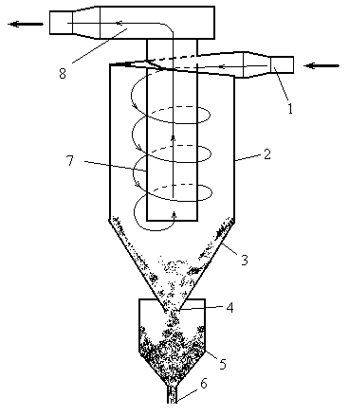
Циклоны начали применять в промышленности с 80-х годов прошлого столетия. В настоящее время благодаря простоте конструкции, малым габаритам и надежности в работе это одно из наиболее широко распространенных устройств пылеочистной техники.
В этих циклонах воздух входит в циклон через тангенциальный патрубок 1, и приобретая вращательное движение, опускается винтообразно вдоль внутренних стенок цилиндра 2 и конуса 3. В центральной зоне вращающийся воздушный поток, освобожденный от пыли, двигается снизу вверх и удаляется через коаксиально расположенную выхлопную трубу 7 и улитку 8 из циклона. Небольшая часть этого потока, в котором сконцентрирована основная масса выделяющейся пыли, поступает через пылеотводящее отверстие 4 в бункер 5, где происходит окончательное осаждение частиц. Эта часть потока, освободившись от сконцентрированных в нем частиц, выходит из бункера через центральную зону того же отверстия 4. Уловленная пыль выгружается из бункера 5 через пылеспускной патрубок 6 и разгрузочное устройство.
Следует особо отметить, что в период работы циклона разгрузочное устройство должно обеспечивать полную герметичность.
Принцип действия циклона основан на выделении частиц пыли из газового потока под воздействием центробежных сил, возникающих вследствие вращения потока в корпусе аппарата.
Наибольшее распространение в технике получили циклоны с изменением основного направления потока газа, называемые противоточными.
Вследствие интенсивного вращения газа в корпусе циклона статическое давление понижается от его периферии к центру. Такая же картина наблюдается и в пылесборном бункере. Отсюда следует, что герметичность бункера должна быть полностью обеспечена не только при установке циклона на всасывающей, но и на нагнетающей стороне вентилятора. Несоблюдение этого условия приводит к резкому снижению пылеотделения в циклоне и даже полному его нарушению.
Своеобразный смерч (см. Рис.), образующийся в циклоне, пятой опирается в дно пылесборного бункера. При этом в центре смерча винтообразное движение газа направлено вверх. Нарушение вращательного движения газа в бункере неизбежно приводит к заметному снижению степени очистки. В частности, именно поэтому степень очистки в группе циклонов с общим бункером несколько ниже, чем в одиночном циклоне.
В отечественной пылеочистной технике применяются различные типы циклонов одного назначения. Причиной такого чрезмерного разнообразия является то обстоятельство, что разработкой этих устройств на протяжении десятилетий занималось множество организаций, не координировавших свою деятельность. Несмотря на большое число статей, посвященных результатам испытания циклонов, не представляется возможным сравнить их эффективность, в первую очередь из-за отсутствия сведений о дисперсном составе пыли и о методе дисперсного анализа. В то же время доказано, что результаты определения дисперсного состава пыли различными методами не совпадают, а способов их пересчета не существует.

7.6.4 Групповые циклоны

С увеличением диаметра циклона при постоянной тангенциальной скорости потока центробежная сила, воздействующая на пылевые частицы, уменьшается, и эффективность пылеулавливания снижается. Кроме того, установка одного высокопроизводительного циклона вызывает затруднения при его размещении вследствие его большой высоты. В связи с этим в технике пылеулавливания широкое применение нашли групповые и батарейные циклоны.
Степень очистки в группе циклонов принимается равной степени очистки в одиночном циклоне, входящем в эту же группу, хотя экспериментально это не доказано. Есть некоторые основания полагать, что она несколько ниже степени очистки, достигаемой в одиночном циклоне.

7.6.5 Батарейные циклоны

Батарейные циклоны, называемые также мультициклонами, состоят из нескольких десятков и даже сотен параллельно включенных циклончиков. В отечественных конструкциях в одном аппарате насчитывается до 792 циклонных элементов при расходе газа до 650 000 м³/ч.
В циклонных элементах применяются закручивающие поток устройства: двухходовой винт с лопастями, установленными под углом 25° к горизонту; розетка из восьми лопастей, устанавливаемых под углом 25 или 30°; розетка с загнутыми вверх лопастями для безударного входа потока газа; патрубок для тангенциального подвода газа.
Ось циклонных элементов может располагаться вертикально и с наклоном. Диаметр циклончиков в отечественных аппаратах принимается в пределах 150 - 200 мм.
Конфигурация камер подвода запыленного и отвода очищенного газа чаще всего бывает клиновидная, как, например, у батарейного циклона БЦ-2.

Запыленный газ через патрубок 1 входит в клиновидную входную камеру 2 и, проходя через пространство между выхлопными трубами 5, поступает в закручивающие устройства, расположенные в кольцевой щели циклонных элементов 6. Выделившаяся пыль поступает в пылесборный бункер 7. Очищенный газ через выхлопные трубы 5 проходит в сборную камеру 4 и выходит из аппарата. В крышке аппарата установлены патрубки с взрывными клапанами 3, причем численное значение их общей площади (в м²) должно составлять не менее 5% численного значения объема аппарата (в м³). Весь аппарат разделен перегородкой 9 на две параллельно работающие секции, чтобы при понижении расхода воздуха одну можно было отключить.
Техническая характеристика этих циклонов приведена в табл. Корпуса циклонных элементов изготавливаются из серого чугуна, выхлопные трубы и корпус аппарата - из углеродистой стали. Допустимая запыленность газа для слабослипающихся пылей 75 г/м³, для среднеслипающихся - 35 г/м³. Допустимая температура газа до 400 °С. Коэффициент гидравлического сопротивления, отнесенный к горизонтальному сечению циклонных элементов, равен 65. Эффективность очистки газа от золы при d₅₀=10 мкм составляет 80 %. Циклоны БЦ-2 могут быть использованы в технологических установках на любой неволокнистой и неслипающейся пыли.

Типоразмер | Расход газа (в тыс. м³/ч) при |  | Масса, кг
аппарата | ΔР = 4,5 гПа | ΔР = 6 гПа
БЦ-2-4 (3+2)  БЦ-2-5 (3+2)  БЦ-2-5 (4+2)  БЦ-2-6 (4+2)  БЦ-2-6 (4+3)  БЦ-2-6 (5+3)  БЦ-2-7 (5+3) | 15  18,9  22,6  27,2  31,6  36,2  42,2 | 17,4  21,8  26,1  31,4  36,6  42,0  49,0 | 3530  4140  4856  5600  6360  7100  7950

7.6.6 Прямоточные осевые циклоны.

Циклоны, в которых вращающийся поток газа не изменяет направления своего основного движения по оси аппарата, называется прямоточным. Вследствие их малой по сравнению с противоточными циклонами степени очистки и меньшими гидравлическими потерями они находят применение в качестве первой ступени очистки перед более эффективными пылеуловителями - тканевыми или электрофильтрами. На рис показан циклонный элемент в винтовым направляющим аппаратом прямоточного батарейного циклона. Ввиду интенсивного абразивного износа "винта" начинают находить применение элементы с тангенциальным входом из чугуна

7.6.7 Вихревой пылеуловитель.

7.6.8 Ротационные пылеуловители.

К этой подгруппе относятся аппараты, в которых сепарация пыли происходит вследствие вращения ротора. Различают два типа таких пылеуловителей. Принадлежащие к первому типу имеют ротор в виде вентиляторного колеса особой конструкции, который отбрасывает частицы пыли к периферии и одновременно заставляет их двигаться в радиальном направлении к кольцевой щели пылесборной улитки и далее через циклонный элемент или непосредственно в бункер. В качестве пример можно привести кориолисовый пылеотделитель ПВК, изготовлявшийся на Крюковском вентиляторном заводе. Эффективность ПВК на грубой кварцевой пыли равна 77%.
Для сравнения укажем, что простой циклон ЦН-11 обеспечивает степень очистки от такой пыли более 90%. Поэтому рекомендовать эти аппараты для улавливания пыли не представляется возможным.
Аппараты второго типа имеют ротор с отверстиями, через которые запыленный газ просасывается в радиальном направлении к оси ротора. Частицы пыли вследствие действия центробежной и кориолисовой сил не могут пройти через отверстия ротора в центральную зону аппарата, отбрасываются на периферию и оседают в пылесборном бункере. К таким аппаратам относятся центробежные пылеотделители Грищенко, Розенкранца и Пречистенского.
Рисунок - Запыленный газ через патрубок 11 поступает в спиральный пылеуловитель 5. В результате криволинейного движения пыль концентрируется в периферийной зоне улитки, откуда через поперечную щель и патрубок 8 отводится вместе с 15-19% газа в выносной циклон 9, где окончательно улавливается и скапливается в бункере 10. Из циклона очищенный газ возвращается во входной патрубок 7 крыльчатки 6, установленный для обеспечения необходимого расхода рециркулируемого газа. Перед рабочим колесом 2 дымососа 3 находится радиальное направляющее устройство 4. Крыльчатка 6 и рабочее колесо дымососа установлены на одном валу 1. Регулировка производительности дымососа осуществляется односторонним клапаном 12, смонтированным во входном патрубке 11.

К ротационным аппаратам условно можно отнести вентилятор пылеуловитель с очисткой газов в спиральной камере (рис.) предназначенный для сухой очистки воздуха от пыли с δ₅₀>15 мкм. Его также называют дымосос - золоуловитель, так как он находит применение для очистки отходящих газов малых котельных.
При реконструкции стандартного вентилятора или дымососа под вентилятор - пылеуловитель рабочее колесо и улитку сохраняют без изменения. Заменяют только вал рабочего колеса консольного исполнения на двухопорный.

